

Tema
BPM – SOAP JAVA

Autores:
Almeida Marlyn
Merino Josue
Páez Diego
Tutor
Ing. Eduardo Mauricio Campaña Ortega

Fecha
28/01/2026

Contenido
Enunciado 5
Introducción 6
Objetivos 6
Fundamento Teórico 7
Servicios web Soap 7
Características de un servicio SOAP 7
Beneficios 8
Principios rectores de Soap 8
Recurso 9
Definición de Business Process Management (BPM) 10
Las tres dimensiones de BPM 10
El negocio: la dimensión de valor 10
El proceso: la dimensión de transformación 10
La gestión: la dimensión de capacitación 11
El catalizador: la tecnología BPM 12
BPM: un modelo para el éxito 12
BPM y CPI: harina del mismo costal 12
BPM es infraestructura de negocio 13
BMPS: una gran suite 13
Los motores de negocio de BPM 13
Los imperativos empresariales 13
Motores de negocio de BPM 14
BPM: algo para todos 14
La arquitectura tecnológica de BPM 15
Arquitectura tecnológica de BPM 15
Middleware: el pegamento físico 15
Metadatos: el pegamento lógico 16
Creación de modelos unificados 16
Definición de procesos y diseño de flujos de trabajo 16
Desarrollo de los procesos 17
Definición de reglas de negocio 18
El diseño de interfaces de usuario 18
Simulación 19
El entorno de ejecución 19
Motor de ejecución de procesos 19
Motor de análisis 19
El espacio de trabajo unificado 20
Bandejas de entrada de tareas 20
Gestión de personas y procesos 20
Paneles de supervisión 20
Componentes de terceros 21
Instalación de Herramientas 21
Instalación de Power Designer 21
NetBeans 26
MySQL 32
Servidor Payara 39
Desarrollo 41
Creación del Modelo Lógico 41
Creación del Modelo Físico 44
Creación del Servidor Soap 45
Servicios del core bancario 49
Ejecución de servicios SOAP 51
Estructura MVC 54
Creación de las vistas 55
Implementación API’s 56
Funcionalidad 69
Pantalla de login banco Monster 69
Menu banco Monster 70
Posición consolidada 70
Creación de los clientes 71
Conclusiones 73
Recomendaciones 73
Referencias 73

ÍNDICE IMÁGENES

Ilustración 1: Servicios Web SOAP 6
Ilustración 2: Beneficios de SOAP 8
Ilustración 3: Métodos de Recursos 9
Ilustración 4: Ejemplo de solicitudes HTTP 10
Ilustración 5: Instalador de Power Designer 11
Ilustración 6: Instalación Power Designer 11
Ilustración 7: Términos y Condiciones Power Designer 12
Ilustración 8: Ruta de instalación Power Designer 12
Ilustración 9: Características de instalación Power Designer 13
Ilustración 10: Perfiles de usuario de instalación Power Designer 13
Ilustración 11: Nombre de la carpeta de instalación Power Designer 14
Ilustración 12: Inicio del proceso de instalación Power Designer 14
Ilustración 13: Configuración del proceso de instalación Power Designer 15
Ilustración 14: Instalación exitosa de Power Designer 15
Ilustración 15: Selección para descarga de NetBeans 16
Ilustración 16: Descarga de NetBeans 16
Ilustración 17: Instalador de NetBeans 17
Ilustración 18: Instalación de NetBeans 17
Ilustración 19: Selección del servidor 18
Ilustración 20: Personalización de paquetes y tiempos de ejecución 18
Ilustración 21: Términos y Condiciones 19
Ilustración 22: Ruta de instalación NetBeans 19
Ilustración 23: Preparación de datos de instalación 20
Ilustración 24: Ícono NetBeans 20
Ilustración 25: Inicialización NetBeans 20
Ilustración 26: NetBeans 21
Ilustración 27: Selección para descarga de MySQL 22
Ilustración 28: Descarga de MySQL 22
Ilustración 29:Instalador de MySQL 23
Ilustración 30: Instalación de MySQL 23
Ilustración 31: Selección de productos de instalación MySQL 24
Ilustración 32: Actualización de los productos actualizados 24
Ilustración 33: Instalación de los productos actualizados 25
Ilustración 34: Configuración de los productos 25
Ilustración 35: Configuración de parámetros de Base de Datos 26
Ilustración 36: Configuración de parámetros de Tipo y Redes 26
Ilustración 37: Configuración de parámetros de Método de Autenticación 27
Ilustración 38: Configuración de Cuentas y Roles 27
Ilustración 39: Configuración del nombre del servicio 28
Ilustración 40: Comprobación de conexión con el servidor 28
Ilustración 41: Aplicación de configuraciones 29
Ilustración 42: Configuración total del producto 29
Ilustración 43: Instalación completada 30
Ilustración 44: MySQL Workbench 30
Ilustración 45: Instalación de plugins de Payara 31
Ilustración 46: Adición de nuevo servidor 31
Ilustración 47: Elección del servidor Payara 32
Ilustración 48: Aceptación de Términos y Condiciones de descarga de Payara 32
Ilustración 49: Selección de Payara Server 5.182 33
Ilustración 50: Selección de nombre de dominio y host 33
Ilustración 51: Creación de modelo lógico Power Designer 34
Ilustración 52: Elección de nombre de modelo y ruta 34
Ilustración 53: Adición de entidades 35
Ilustración 54: Definición de nombre y código a entidades 35
Ilustración 55: Colocación de código y nombre a atributos 36
Ilustración 56: Modelo Lógico generado 36
Ilustración 57: Selección de PDM 37
Ilustración 58: Modelo Físico generado 37
Ilustración 59: Generación de BDD 38
Ilustración 60: Creación del proyecto 38
Ilustración 61: Nombre del proyecto 39
Ilustración 62: Creación de servicios SOAP 39
Ilustración 63: Selección de DataSource 40
Ilustración 64: Creación de Entidades 40
Ilustración 65: Métodos del Servidor 41
Ilustración 66: Creación del Servicio buscar Cliente 41
Ilustración 67Servicio para obtener las cuentas del cliente 42
Ilustración 68Servicio para obtener movimientos de los clientes 42
Ilustración 69: Selección del servidor 42
Ilustración 70Servicio para transferencia bancaria 43
Ilustración 71: Selección de PrimeFaces 44
Ilustración 72: Adición de Cliente SOAP 44
Ilustración 73: Referencia al servicio SOAP 45
Ilustración 74: Selección de servicio SOAP 46
Ilustración 75: Referencias de Servicios 46
Ilustración 76: Paso de clases del servidor al cliente 47
Ilustración 77: Estructura del proyecto 47
Ilustración 78Pantalla de Posición Consolidada 48
Ilustración 79Pantalla de transferencias 48
Ilustración 91: Movimientos realizados 51
Ilustración 92: Cuenta de ahorros 51
Ilustración 93: Transferencias bancarias 52
Ilustración 94: Creación de clientes 52
Ilustración 95: Creación de cliente exitosas 53
Ilustración 96: Inicio de sesión 53

Enunciado

El sistema de Core Bancario del Banco BanQuito, tiene almacenada la información referente a Clientes, Cuentas y Movimientos en tres diferentes tablas relacionadas.
Con motivo de su expansión el Banco BanQuito, desea implementar la aplicación de Banca Electrónica con las siguientes funcionalidades:
1.Registro de Usuarios; esta funcionalidad permitirá a cada cliente del Banco BanQuito registrarse como usuario del Sistema de Banca Electrónica, para esto el usuario deberá ingresar su número de cédula y el número de una de sus cuentas; en caso de ser válida la información el sistema de Banca Electrónica automáticamente creará un usuario en su respectiva Base de Datos. Importante: Los usuarios no se crean en la base de datos del Core Bancario del Banco BanQuito
2.Ingreso a la Banca Electrónica, esta funcionalidad permite iniciar una sesión en el sistema de Banca Electrónica con un usuario generado.
3.Posición Consolidada; esta funcionalidad permitirá desplegar todas las cuentas de un cliente del Banco Banquito, el tipo de la misma (Ahorros, Corriente, Inversión) con su saldo actual.
4.Detalle de Movimientos; esta funcionalidad permitirá desplegar todos los movimientos realizados en base a una cuenta seleccionada anteriormente en la pantalla de Posición Consolidada; los datos a desplegar son: Fecha Movimiento, Tipo Movimiento (Crédito, Débito), Valor y Saldo Final.
5.Transferencias entre Clientes; esta funcionalidad permitirá la transferencia de dinero de una cuenta del cliente a otra cuenta del Banco; para esto el cliente deberá seleccionar la cuenta de la cual desea hacer la transferencia, ingresar el monto e ingresar el número de cuenta destino. El sistema deberá validar que la cuenta destino exista.
Como parte del proyecto se pide a usted Señor/Señorita Estudiante que implemente el sistema de Banca Electrónica del Banco Banquito y adicionalmente implemente los Servicios Web necesarios en el Core Bancario para que los dos sistemas estén integrados; teniendo en cuenta las siguientes consideraciones:
1.El Core Bancario y el sistema de Banca Electrónica son dos sistemas independientes, cada uno con su propia Base de Datos
2.La comunicación entre el Core Bancario y el sistema de Banca Electrónica es a través de Servicios Web de tipo SOAP o RESTFULL que corre localmente
3.La Aplicación de Banca Electrónica es una aplicación Web
4.Debe generar datos de prueba para la revisión del proyecto por parte del docente calificador. Al menos debe generar 2 clientes, 3 cuentas, 5 movimientos.
5.Debe Generar los siguientes Servicios Web en el Core Bancario:
a.Búsqueda de Cliente en base a la cédula y número de cuenta; este servicio será utilizado por la funcionalidad de registro de usuarios del sistema Banca Electrónica
b.Obtención de Cuentas de un Cliente en base a la cédula del cliente, este servicio será utilizado por la funcionalidad de Posición Consolidada.
c.Obtención de Movimientos de una cuenta en base al número de cuenta, este servicio será utilizado por la funcionalidad de Detalle de Movimientos.
d.Transferencia de Dinero, este servicio recibirá los siguientes parámetros: Cuenta Origen, Monto, Cuenta Destino; y será utilizado por la funcionalidad de Transferencias entre Clientes. No olvide que la transferencia es un movimiento y el mismo deberá registrarse en la tabla de Movimientos del Core Bancario.
Adicionalmente se plantea las siguientes recomendaciones a tener en cuenta para la resolución satisfactoria de su examen.
- La Base de Datos del Core Bancario, solo debería tener 3 tablas: CLIENTE, CUENTA, MOVIMIENTO
- Las tres tablas deberían estar relacionadas.
- La Base de Datos de la aplicación de Banca Electrónica, solo debería tener 1 tabla: USUARIO

Introducción
Este documento se centra en la documentación al estilo manual para la creación de modelos/diagramas de arquitectura y de base de datos, referentes a las aplicaciones para venta de boletos para espectáculos deportivos entre la empresa Productora Monster y Mi Boleto. De igual manera un manual para la creación de la aplicación web, su módulo de seguridades y personal, con la utilización de la arquitectura de software MVC (Modelo-Vista-Controlador).
Para la creación del diagrama de arquitectura y de base de datos se ha utilizado la herramienta de modelado Power Designer, el gestor de base de datos MySQL y, para la creación de la aplicación de servicios web y cliente web, NetBeans en la tecnología Java
En este manual se detalla paso a paso las instrucciones, desde la creación del proyecto siguiendo por el desarrollo y comprobación de su correcto funcionamiento. La metodología utiliza ha sido la integrativa, con el objetivo de realizar modificaciones de los conocimientos ya fundamentos y abalados en todo aquello que respecta al uso de herramientas de modelado y servicios web.

Objetivos
- Documentar el proceso del uso de la herramienta Power Designer para el modelado de la base de datos.
- Documentar el proceso del uso de NetBeans para la creación de las aplicaciones web (Servicios Web Core Bancario Monster y Cliente Web Banca Electronica)
- Utilizar el paradigma MVC para la creación de la arquitectura y la aplicación, y entidad-relación para la creación de la base de datos.

Fundamento Teórico

Servicios web Soap
Los servicios SOAP o mejor conocimos simplemente como Web Services, son servicios que basan su comunicación bajo el protocolo SOAP (Simple Object Access Protocol) el cual este definido por Wikipedia como “protocolo estándar que define cómo dos objetos en diferentes procesos pueden comunicarse por medio de intercambio de datos XML”. Por lo tanto, queda claro que la comunicación se realiza mediante XML, lo cual nos debe de quedar muy claro, pues es en este aspecto donde radican las principales diferencias contra REST. Los servicios SOAP funcionan por lo general por el protocolo HTTP que es lo más común cuando invocamos un Web Services, sin embargo, SOAP no está limitado a este protocolo, si no que puede ser enviado por FTP, POP3, TCP, Colas de mensajería (JMS, MQ, etc). Pero como comentaba, HTTP es el protocolo principal.

SOAP vs REST
Si bien, me gustaría poner una sección de ventajas y desventajas, la realidad es que estas pueden ser lo contrario dependiendo del punto de vista y la situación concreta del problema a resolver por lo que me gustaría dejar un breve análisis de cuando utilizar SOAP. A mi parecer SOAP sigue siendo el mejor protocolo para la comunicación de Server to Server o Partner to Partner pues es un protocolo mucho más robusto, tiene un tipiado mucho más fuerte, permite agregar metadatos mediante los atributos (cosa que JSON no tiene), permite definir espacios de nombre, evitando la ambigüedad. Por lo mismo, SOAP es un formato más pesado, tanto en tamaño como en procesamiento, pues los XML tiene que ser parseado a un árbol DOM, resolver espacios de nombre (namespaces) antes de poder empezar a procesar el documento. Los XML además tienen métodos de validación muy potentes y ampliamente utilizados, a diferencia de JSON, el cual, si tiene forma de validar, pero no son tan potente y su utilización es pobremente utilizada (no significa que en el futuro no se estandarice su uso).
Nótese que, SOAP solo soporta formato XML, por lo que cuando lo que necesitamos es flexibilidad y un performance superior, podemos optar por SOAP. Tengo otro artículo donde hablo de XML vs JSON por si quieres profundizar en el tema.

Características de un servicio SOAP
Todo sistema usa recursos. Estos recursos pueden ser imágenes, archivos de video, páginas web, información comercial o cualquier cosa que pueda representarse en un sistema basado en computadora. El propósito de un servicio es proporcionar una ventana a sus clientes para que puedan acceder a estos recursos. Los arquitectos y desarrolladores de servicios quieren que este servicio sea fácil de implementar, fácil de mantener, extensible y escalable. Un diseño SOAP promete eso y más. En general, los servicios SOAPdeben tener las siguientes propiedades y características, que describiré en detalle:
- Representaciones
- Mensajes
- URI
- Interfaz uniforme
- Apátrida
- Enlaces entre recursos
- Almacenamiento en caché

Beneficios
- Escalabilidad
- Rendimiento
- Seguridad
- Estandarización
- Fácil de usar
- Independencia sobre el lenguaje del lenguaje de implementación ya que las peticiones se responden usualmente mediante a JSON o XML
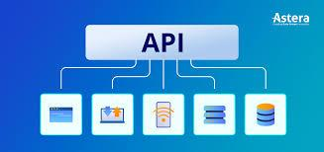
Ilustración 2: Beneficios de SOAP

Principios rectores de Soap
Se trata de un protocolo de comunicación estándar, bajo el amparo de la W3C, que define como se deben comunicar dos sistemas a través de archivos XML. Este protocolo puede ser utilizado de dos maneras diferentes según convenga:
- Mensajes orientados al documento. Este tipo de comunicación comparte la información entre dos o más aplicaciones a través de ficheros XML.
- Mensajes orientados a RPC (Remote Procedure Calls), llamadas a procedimientos remotos. Es un mecanismo que permite invocar métodos, funciones o procedimientos de aplicaciones a través de un sistema de mensajes. Se envía un mensaje que tiene el nombre del procedimiento junto con los parámetros. La respuesta de la invocación del procedimiento se envía al cliente a través de otro mensaje (SOAP | Web services y recomendación de W3C - IONOS, s. f.).
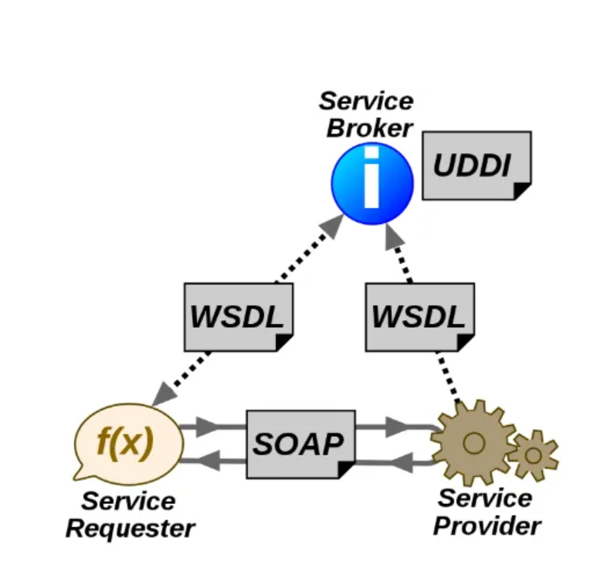

Ilustración 2 SOAP arquitectura
Una de las características de los servicios web es que tienen la capacidad de ser descritos para que automáticamente puedan ser invocados. Esto se hace a través del lenguaje de programación WDSL (Web Services Description Language) lenguaje de descripción de servicios web. Este lenguaje describe los requisitos del protocolo y los formatos de los mensajes. Un ejemplo lo puedes encontrar aquí.
El punto fuerte de los servicios web SOAP es la seguridad, esto es lo que le hace diferente a los servicios web SOAP que veremos a continuación
- simplifica a los clientes al reducir la cantidad de características requeridas para ser implementadas previamente.

Recurso
La abstracción clave de la información en SOAP es un recurso. Cualquier información que se pueda nombrar puede ser un recurso: un documento o imagen, un servicio temporal, una colección de otros recursos, un objeto no virtual (por ejemplo, una persona), etc. SOAP utiliza un identificador de recurso para identificar el recurso particular involucrado en una interacción entre componentes.
El estado del recurso en cualquier marca de tiempo particular se conoce como representación de recursos. Una representación consiste en datos, metadatos que describen los datos y enlaces hipermedia que pueden ayudar a los clientes en la transición al siguiente estado deseado.
El formato de datos de una representación se conoce como tipo de medio. El tipo de medio identifica una especificación que define cómo se procesará una representación. Una API verdaderamente SOAP parece hipertexto. Cada unidad de información direccionable lleva una dirección, ya sea explícitamente (Ej., Atributos de enlace e identificación) o implícitamente (Ej., Derivada de la definición del tipo de medio y la estructura de representación).

Definición de Business Process Management (BPM)
Business Process Management (BPM) es un conjunto de métodos, herramientas y tecnologías utilizados para diseñar, representar, analizar y controlar procesos de negocio operacionales. BPM es un enfoque centrado en los procesos para mejorar el rendimiento que combina las tecnologías de la información con metodologías de proceso y gobierno. BPM es una colaboración entre personas de negocio y tecnólogos para fomentar procesos de negocio efectivos, ágiles y transparentes.
BPM abarca personas, sistemas, funciones, negocios, clientes, proveedores y socios. Como mucha gente, puede que encuentre este concepto algo confuso. ¿Qué son “procesos de negocio operacionales”? O ¿qué es un enfoque “centrado en los procesos”? ¿Y desde cuándo “colaboran” las personas de negocio con las de tecnología? No se preocupe, vamos a explicarlo todo.
BPM combina métodos ya probados y establecidos de gestión de procesos con una nueva clase de herramientas de software empresarial. Ha posibilitado adelantos muy importantes en cuanto a la velocidad y agilidad con que las organizaciones mejoran el rendimiento de negocio. Con BPM:
- Los directores de negocio pueden, de forma más directa, medir, controlar y responder a todos los aspectos y elementos de sus procesos operacionales.
- Los directores de tecnologías de la información pueden aplicar sus habilidades y recursos de forma más directa en las operaciones de negocio.
- La dirección y los empleados de la organización pueden alinear mejor sus esfuerzos y mejorar la productividad y el rendimiento personal.
- La empresa, como un todo, puede responder de forma más rápida a cambios y desafíos a la hora de cumplir sus fines y objetivos.
¿Demasiado bueno para ser verdad? Pues esta vez lo es. BPM está cambiando rápidamente el panorama de los negocios a escala mundial.

Las tres dimensiones de BPM
BPM es llamado así acertadamente porque se dirige al extenso mundo de una compañía a través de sus tres dimensiones esenciales.

El negocio: la dimensión de valor
La dimensión de negocio es la dimensión de valor y de la creación de valor tanto para los clientes como para los “stakeholders” (personas interesadas en la buena marcha de la empresa como empleados, accionistas, proveedores, etcétera).
BPM facilita directamente los fines y objetivos de negocio de la compañía: crecimiento sostenido de los ingresos brutos y mejora del rendimiento mínimo; aumento de la innovación; mejora de la productividad; incremento de la fidelidad y satisfacción del cliente y niveles elevados de eficiencia del personal.
BPM incorpora más capacidad que nunca para alinear actividades operacionales con objetivos y estrategias. Concentra los recursos y esfuerzos de la empresa en la creación de valor para el cliente. BPM también permite una respuesta mucho más rápida al cambio, fomentando la agilidad necesaria para la adaptación continua.

El proceso: la dimensión de transformación
La dimensión de proceso crea valor a través de actividades estructuradas llamadas procesos. Los procesos operacionales transforman los recursos y materiales en productos o servicios para clientes y consumidores finales. Esta “transformación” es el modo en que funciona un negocio; el elixir mágico de la empresa.
Mientras más efectiva sea esta transformación, con mayor éxito se crea valor. La ciencia aplicada de procesos y transformación abarca la historia de la gestión industrial moderna desde los gurús de calidad como Deming, Juran, Shingo, Crosby y Peters, y recientemente las prácticas de Lean y Six Sigma. BPM incorpora estas metodologías de forma completa y las acelera con sistemas de definición, medida, análisis y control mejorados de forma espectacular.
Mediante BPM, los procesos de negocio son más efectivos, más transparentes y más ágiles. Los problemas se resuelven antes de que se conviertan en asuntos más delicados. Los procesos producen menos errores y estos se detectan más rápido y se resuelven antes.
Efectividad de los procesos
Los procesos efectivos son más coherentes, generan menos pérdidas y crean un valor neto mayor para clientes y “stakeholders”. BPM fomenta de forma directa un aumento en la efectividad de los procesos mediante la automatización adaptativa y la coordinación de personas, información y sistemas.
A diferencia de los métodos y las herramientas del pasado, BPM no impone la efectividad a través de sistemas de control rígidos e improductivos centrados en dominios funcionales. En su lugar, BPM permite la respuesta y adaptación continuas a eventos y condiciones del mundo real y en tiempo real.
Transparencia de los procesos
La transparencia es la propiedad de apertura y visualización, y es crítica para la efectividad de las operaciones. Tiempo atrás, la transparencia eludía a las empresas, cuyos procesos están a menudo codificados en sistemas arcanos, ininteligibles para los simples mortales. BPM descubre estas cajas negras y revela los mecanismos internos de los procesos de negocio. Con BPM, puede visualizar de forma directa todos los elementos del diseño de los procesos como el modelo, flujo de trabajo, reglas, sistemas y participantes así como su rendimiento en tiempo real, incluyendo eventos y tendencias. BPM permite a las personas de negocios gestionar de forma directa la estructura y flujo de los procesos y realizar el seguimiento de los resultados así como de las causas.
Agilidad en los procesos
De todas las demandas de las operaciones empresariales, quizás la más acuciante sea la necesidad de cambio, es decir, la capacidad de adaptación a eventos y circunstancias cambiantes manteniendo al mismo tiempo la productividad y rendimiento globales. BPM proporciona agilidad en los procesos al minimizar el tiempo y el esfuerzo necesarios para traducir necesidades e ideas empresariales en acción. BPM permite a las personas de negocios definir procesos de forma rápida y precisa a través de los modelos de proceso. Les posibilita realizar análisis de futuro en escenarios empresariales. Les otorga derecho para configurar, personalizar y cambiar flujos de transacciones modificando las reglas de negocio. Directamente convierte diseños de procesos en ejecución, integrando sistemas y construyendo aplicaciones sin necesidad de código y sin fisuras. Además, cada plataforma BPM viene equipada con componentes tecnológicos que facilitan y aceleran el desarrollo sin código y la integración.

La gestión: la dimensión de capacitación
La gestión es la dimensión de capacitación. La gestión pone a las personas y a los sistemas en movimiento y empuja a los procesos a la acción en pos de los fines y objetivos del negocio. Para la gestión, los procesos son las herramientas con las que se forja el éxito empresarial. Antes de BPM, construir y aplicar estas herramientas engendraba una mezcla poco manejable de automatización de clase empresarial, muchas herramientas de escritorio aisladas, métodos y técnicas manuales y fuerza bruta.
Con BPM, puede aunar todos los sistemas, métodos, herramientas y técnicas de desarrollo de procesos y la gestión de procesos en un sistema estructurado, completo, con la visibilidad y los controles necesarios para dirigirlo y afinarlo. ¿Quién no desearía esto?

El catalizador: la tecnología BPM
Líderes y directores de negocio conocen los papeles fundamentales de los negocios, procesos y gestión de la empresa. Durante décadas, estos se han definido, estudiado y mejorado. La tecnología, sin embargo, ha evolucionado más rápido y, recientemente, avances significativos han cambiado el juego. La tecnología BPM es el nuevo habilitador que ha llevado los negocios, procesos y la gestión a nuevos niveles. La tecnología BPM es el ingrediente clave de BPM, es el catalizador en una nueva alquimia empresarial más rápida y más efectiva. La tecnología BPM es el resultado de muchos años de experiencia en desarrollo y aplicación; el producto de los avances más actuales en sistemas y procesamiento de información; la cumbre de todas las arquitecturas, lenguajes y protocolos informáticos. La tecnología BPM constituye un gran avance, y un nuevo paradigma en cuanto a flexibilidad, gestión y control de información y datos.
BPM, como práctica de gestión integral, es el resultado de la combinación de avances técnicos con métodos y prácticas establecidos, de un modelo empresarial centrado en el proceso. La tecnología BPM incluye todo lo que necesita a la hora de diseñar, representar, analizar y controlar los procesos de negocio operacionales:
- El diseño y modelado de procesos posibilitan que, de forma fácil y rigurosa, pueda definir procesos que abarcan cadenas de valor y coordinar los roles y comportamientos de todas las personas, sistemas y otros recursos necesarios.
La integración le permite incluir en los procesos de negocio cualquier sistema de información, sistema de control, fuente de datos o cualquier otra tecnología. La arquitectura orientada a servicios (SOA) lo hace más rápido y fácil que nunca. No es necesario desprenderse de las inversiones ya realizadas; todo se puede reutilizar.
- Los entornos de trabajo de aplicaciones compuestas le permiten construir e implementar aplicaciones basadas en web casi de forma instantánea, completamente funcionales y sin necesidad de código.
La ejecución convierte de forma directa los modelos en acción en el mundo real, coordinando los procesos en tiempo real.
- La supervisión de la actividad de negocio (BAM) realiza el seguimiento del rendimiento de los procesos mientras suceden, controlando muchos indicadores, mostrando las métricas de los procesos y tendencias clave y prediciendo futuros comportamientos.
- El control le permite responder a eventos en los procesos de acuerdo a las circunstancias, como cambio en las reglas, notificaciones, excepciones y transferencia de incidentes a un nivel superior.

BPM: un modelo para el éxito
Como los procesos representan cadenas de valor que a menudo trascienden los límites de departamentos funcionales e incluso de negocios dispares, BPM inicia importantes cambios en la arquitectura y la práctica de la gestión empresarial. BPM integra los procesos, y eso tiene consecuencias sobre las formas en que las personas se comunican. Los comportamientos son diferentes, y eso tiene consecuencias sobre los roles, la descripción del puesto de trabajo y los incentivos.

BPM y CPI: harina del mismo costal
Las metodologías para la mejora continua de los procesos (CPI, Continuous Process Improvement) como Six Sigma y Lean son una parte natural de BPM. Estos enfoques de eficacia comprobada para la optimización de los procesos amplían su fuerza y alcance cuando se combinan con la tecnología BPM. BPM es la plataforma que lleva CPI al nivel de la empresa. BPM acelera la adopción y ejecución de metodologías CPI, y disemina las mejores prácticas por toda la empresa. BPM sustenta la efectividad de CPI.

BPM es infraestructura de negocio
BPM aúna todas las dimensiones de negocio, y permite nuevos niveles de participación y colaboración entre equipos, especialmente entre el personal de negocio y los del TI. BPM fomenta mejoras rápidas, incrementales, al tiempo que se alcanzan rápidamente niveles de estabilidad y rendimiento de los procesos. BPM es la disciplina central (incluyendo las herramientas y las técnicas) que conecta a empresas y organizaciones fomentando el rendimiento de los procesos operacionales con efectividad, transparencia y agilidad.

BMPS: una gran suite
A veces puede observar una “S” al final de BPM. La “S” de BPMS significa “Suite”. BPMS es la suite de tecnologías BPM, lo que incluye todos los módulos funcionales, las capacidades técnicas y la infraestructura de apoyo, integradas en un único entorno que realiza todas las funciones de la tecnología BPM de manera perfecta, sin fisuras. BPMS es el paquete completo.

Los motores de negocio de BPM

Los imperativos empresariales
Las presiones en organizaciones y empresas de todo el mundo aumentan. Los mercados están atestados; los márgenes apretados. Surgen nuevos retos de la noche a la mañana en todos los frentes. Lo crea o no, BPM puede ayudarle a mejorar sus ofertas en todas las categorías siguientes:
- Globalización: las compañías están yendo más allá para encontrar ventajas en los costes, calidad e innovación. Los negocios de éxito requieren una integración sin fisuras de los procesos y el intercambio instantáneo de información a escala planetaria. Fonterra, el mayor exportador del mundo de productos lácteos, utiliza BPM para hacer más eficientes sus operaciones de la cadena de suministro.
- Comoditización: en mercados maduros, de artículos básicos, los productos y servicios que compiten son prácticamente imposibles de distinguir para el consumidor, lo que obliga a los proveedores a diferenciarse a través de un único factor, como el precio. Las compañías de mercados de productos básicos deben alcanzar nuevos niveles de control de la eficiencia y de los costes si quieren sobrevivir, y deben invertir en innovación para crecer. En la industria de préstamos al consumidor, formada cada vez más por commodities, los bancos de Estados Unidos están utilizando BPM para cerrar más rápidamente procesos de préstamo.
- Productividad: es necesario producir más, y generar más valor, con menos recursos y en menos tiempo. Con este lema, Toyota se ha convertido desde hace tiempo en la compañía de automóviles mayor del mundo. Lean es ahora el marco global para la implementación del Sistema de Producción de Toyota y para lograr mejoras continuas en la productividad. Las compañías de todo el mundo se dirigen de forma progresiva a mejorar la productividad.
- Innovación: quizás la palabra empresarial de la década, “innovación”, aparece de forma exhaustiva junto a invención, avance, entusiasmo y todo lo nuevo. Pero ésa es sólo la definición de innovación en marketing de producto. La innovación empresarial es mucho más. Aunque se suele asociar mayormente con productos, la innovación también se aplica a servicios, procesos de negocio y fabricación, desarrollo, diseño de tiendas, modelos empresariales e incluso al empaquetado.
- Rapidez: se oye cada día: alguien de repente presentó un nuevo producto o servicio, y se llevó una buena porción del mercado de una firma establecida. Ni la marca, ni su alcance ni sus recursos pudieron protegerla del novato listo, no pudo moverse lo suficientemente rápido.
- Conformidad: los requisitos reguladores y gubernamentales están sumergiendo a las compañías en ejercicios burocráticos que consumen valor. El coste de conformidad con las reglamentaciones no para de crecer incluso más rápidamente en TI al intentar reducir las compañías el coste total de conformidad automatizando procesos e informes.
- Exceso de información: el mundo es rico en datos, pero carente de información. La gente lucha por ganar verdadera inteligencia a partir de los vastos almacenes de datos e información. Inteligencia de mercado y de clientes son armas necesarias en la Era de la Información.
- La naturaleza cambiante de las personas y del trabajo: en la era del trabajador con cultura y la transición al capital intelectual, la naturaleza del trabajo ha cambiado. Muchos entornos de trabajo se caracterizan ahora por horario flexible, trabajo a distancia, colaboración, redes sociales y dependencia creciente de las tecnologías de la información y de la comunicación. Alcanzar niveles más altos de productividad y rendimiento requiere nuevos enfoques.
- Lo primero es el cliente: mejor que anteponga el cliente a todo, porque si no, lo que sí es cierto es que ellos no le pondrán a usted primero. O segundo. O ni siquiera en la lista. Los clientes tienen ahora más posibilidades de elección, más libertades, y un sentido mucho más desarrollado de sus necesidades y deseos que nunca. Los clientes son inteligentes y pueden detectar al vuelo la mala calidad y servicio. Más de la mitad de los negocios más importantes del mundo utilizan indicadores de desempeño (Balanced Scorecards) o resultados de promoción neta (Net Promoter Scores) para realizar el seguimiento de los factores que influyen en la satisfacción del cliente. El coste de una baja fidelidad del cliente es alto; el coste de deserción de clientes es astronómico.
- Y hay más: esta lista no pretende ser exhaustiva. Es representativa de la amplia naturaleza de los retos que asaltan a las empresas e instituciones de todos los tipos y tamaños del mundo.

Motores de negocio de BPM
Cuatro motores de negocio fundamentales motivan la adopción de BPM.
- Mejora de un proceso o subproceso: las compañías implementan BPM como una forma de mejorar determinados procesos. Normalmente, no se trata de entornos de procesos completos o cadenas de valor, sino subprocesos dentro de una cadena de valor. En estos casos, BPM ofrece una solución más rápida. Esto sirve también como experiencia piloto con BPM.
- BPM(S) para CPI: debido a la relación sinérgica entre BPM y las metodologías para la mejora continua de los procesos como Lean, Six Sigma, SCOR, TQM y otras, muchas compañías que se han embarcado en una iniciativa CPI implementan BPMS como tecnología complementaria y habilitadora de su programa CPI.
- BPM para SOA: muchas organizaciones de TI han adoptado arquitecturas orientadas a servicios (SOA) y están descubriendo servicios para la integración de la próxima generación. BPM aprovecha directamente las SOA y, junto con la combinación de la Suite BPM, constituye un sistema de mayor valor.
- Transformación de negocio: BPM, como combinación de tecnología BPM y métodos CPI, representa el entorno más completo, extenso y holístico para representar la transformación empresarial estratégica.

BPM: algo para todos
Las propuestas de valor de BPM son de gran alcance. Todos los rincones de la empresa pueden cosechar beneficios de BPM. Aquí van unos cuantos:
- Automatización: mayor productividad, coherencia, reducción de errores, mayor satisfacción del cliente y conformidad.
- Agilidad: tiempos más rápidos de respuesta a los problemas, tiempos más rápidos para desarrollar soluciones y para responder de forma inmediata.
- Flexibilidad: combinación de escala, alcance y capacidad de los sistemas de información tradicionales con la agilidad, flexibilidad e innovación de las modernas tecnologías como Web 2.0; y mejora de una plataforma de información con las herramientas y técnicas de CPI, indicadores de desempeño (Balanced Scorecards), metodología, gobierno, entornos de trabajo y metadatos.
- Visibilidad: realizar el seguimiento de transacciones empresariales individuales (incluso en tiempo real) por todo el proceso, penetrando en los subprocesos, acercándose a los procesos principales, y viendo el proceso desde la perspectiva de un rol en particular.
- Colaboración: alineamiento y participación, especialmente entre TI y el negocio.
- Gobierno: un modelo fuerte de control y cambio de la gestión que crea confianza en los clientes, socios, proveedores, reguladores y accionistas. BPM garantiza el seguimiento de las políticas de utilización y reutilización, y proporciona supervisión de las tareas y del flujo de trabajo.

La arquitectura tecnológica de BPM

BPMM proporciona el enfoque centrado en los procesos sobre la infraestructura empresarial operacional más completo y flexible jamás ideado. La arquitectura tecnológica conecta las arquitecturas de negocio, de procesos y de gestión para satisfacer las necesidades y objetivos del negocio. La arquitectura tecnológica de BPM incluye el conjunto de tecnologías componente que se combinan para respaldar los objetivos funcionales y condicionantes empresariales. En concreto, la arquitectura:
- Respalda de manera rentable el cambio rápido y la innovación continua
- Alinea constantemente los recursos de TI con los objetivos de negocio
- Permite la gestión de los activos de TI existentes como un porfolio para alcanzar la máxima eficiencia y productividad
- Permite compartir la responsabilidad en la creación y cambio de las aplicaciones centradas en los procesos entre la empresa y TI

Arquitectura tecnológica de BPM
Los componentes principales de la arquitectura técnica son:
- El espacio de trabajo unificado: interfaces de usuario, supervisión y paneles, y bandejas de entrada de tarea
- El entorno de ejecución: el motor de reglas de negocio, el motor de procesos y el motor de análisis
- El motor de simulación
- La caja de herramientas de diseño de los procesos: creación de modelos de procesos, definición de reglas, definición de indicadores clave de desempeño (KPI, Key Performance Indicators), desarrollo de procesos y diseño de interfaces de usuario
- El repositorio de metadatos: el “contenedor” de las descripciones, relaciones y políticas de los activos de los procesos
- Adaptadores de servicios web y nuevo entorno de desarrollo de servicios: proporciona conexiones con las funciones y herramientas existentes para la creación de nuevos servicios

Middleware: el pegamento físico
El middleware es el software que facilita la comunicación ymovilidad de los datos entre diferentes aplicaciones de TI. BPM aprovecha la funcionalidad del entorno de aplicaciones y datos mediante el uso del middleware de dos maneras:
- Invoca a las aplicaciones a través de interfaces de programas de aplicaciones (API, Application Program Interfaces) mediante código personalizado. Este enfoque es el antiguo. Conecta de forma permanente los procesos con las aplicaciones subyacentes, lo que dificulta la reconfiguración y mejora de los procesos con el paso del tiempo. Este enfoque se ha utilizado en el pasado, pero no permite los motores de BPM de agilidad, flexibilidad, productividad de TI y promoción de la autonomía empresarial.
- Utiliza interfaces estándar llamadas adaptadores para comunicarse con los sistemas, con independencia de la plataforma o de la ubicación geográfica de dichos sistemas. Este enfoque supera la naturaleza “punto a punto” y frágil de las interfaces personalizadas. Los adaptadores se pueden aplicar a aplicaciones internas mediante la integración de aplicaciones de empresa (EAI, Enterprise Application Integration) o a aplicaciones de partners mediante conexiones de empresa a empresa (Business-to-Business, o B2B).
Con la reciente llegada de la arquitectura orientada a servicios (SOA), las soluciones de integración están evolucionando ahora a lo que se conoce como soluciones de servicios corporativos, Enterprise Service Bus (ESB). ESB utiliza interfaces estándar de servicios web y una topografía de bus para convertir los activos de TI existentes en servicios web que se utilizan en el entorno de ejecución de los procesos (véase la Figura 5-2). Las arquitecturas BPM utilizan un ESB en su integración subyacente, lo que maximiza la flexibilidad y escalabilidad y, por lo tanto, garantiza que las ventajas de SOA se pueden llevar a la práctica por completo.

Metadatos: el pegamento lógico
Los metadatos son “datos acerca de datos”: información acerca de sus datos. Los metadatos constituyen la arquitectura lógica, el mapa o guía de referencia que le ayuda a usted y a los sistemas a saber donde hay que ir para obtener servicios y procesos de información. Los metadatos son un elemento crítico para facilitar el descubrimiento, interpretación y análisis de impacto en BPM. Describen los servicios, incluidos sus atributos e incluso las relaciones con otros metadatos. Los metadatos se mantienen en un repositorio controlado, una biblioteca centralizada para el almacenamiento de información acerca de todas las partes y piezas (conocidas como activos) de los diseños de los procesos, como servicios web, servicios de reglas, modelos de procesos, documentos y mucho más. El repositorio se utiliza tanto para reutilizar componentes de origen en el ensamblado de nuevos procesos como para encontrar modelos de subprocesos acabados que se puedan volver a utilizar en el desarrollo de otros procesos.
Hay más. Cuando los activos se desarrollan y almacenan en un sistema de versiones de código (CVS, code versioning system) BPM, se definen propiedades fijas (rol, usuario, sistema, servicio, WSDL -lenguaje de descripción de servicios web-, etc.) para esos activos y también se almacenan como metadatos. Los repositorios de metadatos incorporan una capacidad de búsqueda que permite encontrar todos estos activos mediante lo que se conoce como técnicas de búsqueda basadas en atributos, que se asemejan al uso de un motor de búsqueda para los activos de procesos. Muchos repositorios también permiten a los usuarios etiquetar activos con metadatos personalizados proporcionando interfaces de usuario sencillas para asociar palabras a archivos de activos. Muchos repositorios de metadatos utilizan ahora tecnologías semánticas para organizar los metadatos. Estas tecnologías se basan en estándares del sector como el marco de descripción de recursos (RDF, Resource Description Framework) o el lenguaje de ontologías para la web, (llamado OWL, Web Ontology Language). Le permiten incluir descripciones completas de componentes y definir las relaciones entre los elementos de metadatos. También le ayudan a mantener relaciones complejas entre componentes y a realizar el seguimiento de las muchas dependencias entre ellas, en especial cuando las cosas cambian o se añaden nuevos activos. Por ejemplo, la tecnología semántica notifica a un desarrollador que modifique un proceso cuando el servicio web que utiliza ese proceso tiene cambiado su formato de salida.

Creación de modelos unificados
BPM proporciona un completo conjunto de capacidades en un único entorno de desarrollo unificado para los individuos de negocios y técnicos que trabajan juntos para modelar nuevos procesos. Este entorno unificado para la creación de modelos les ayuda a colaborar en la
determinación de los procesos, la definición de los indicadores clave de desempeño (KPI), el diseño de aplicaciones compuestas y la definición de reglas de negocio y reglas de ruta de tareas. Un número cada vez mayor de estas herramientas se integran en plataformas de diseño y desarrollo estándar como Eclipse, lo que posibilita la aceptación de usuarios con diferentes niveles de conocimientos y permite el uso de capacidades de arrastrar y colocar, control del código fuente, creación de versiones, depuración y mucho más.

Definición de procesos y diseño de flujos de trabajo
La herramienta de diseño de procesos permite a los analistas empresariales diseñar y documentar los procesos ejecutables. También pueden definir los indicadores clave de desempeño como medidas del proceso. Como se muestra en la Figura 5-3, las herramientas de diseño de los procesos son gráficas y, por lo general, permiten a los desarrolladores de procesos el uso de la técnica “drag-and-drop” (arrastrar y colocar).
Las herramientas de desarrollo producen por lo general descripciones de procesos en una notación de creación de modelos estándar, como BPMN o XPDL. Esto permite un entendimiento y comunicación mejores entre los desarrolladores.
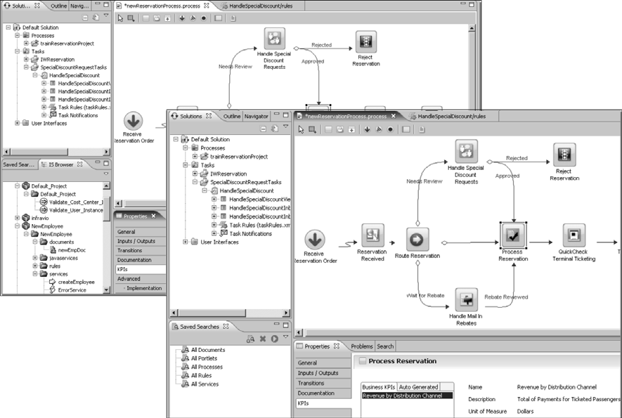
Figura 5-3: Una herramienta gráfica de diseño de procesos. Hay vistas para el desarrollador técnico (arriba) y para el usuario de negocio.
Sin embargo, algunos elementos no se pueden modelar en un formato ejecutable dentro de la herramienta. En tales casos, la mayoría de las herramientas permiten la documentación de los requisitos que giran en torno al proceso para una comunicación clara con los desarrolladores de los procesos. Las reglas de ruta del flujo de trabajo van desde reglas simples a complejas. Una regla simple podría ser: Dirigir siempre las solicitudes de corrección de errores a Jorge.
Las reglas más complejas se basan en eventos que se producen durante el tiempo de ejecución de los procesos, por ejemplo: Cuando las reclamaciones de los clientes vengan de compañías que han superado el millón de euros en ventas en el pasado año, enviarlas al vicepresidente del Servicio al Cliente.
La mayoría de las herramientas BPM integran también los procesos con herramientas de calendario como Microsoft Outlook; o pueden disponer de la capacidad para definir un calendario directamente en la propia herramienta. Con los calendarios, puede dirigir los flujos de trabajo de forma más inteligente, en función de si un individuo está disponible para realizar una tarea determinada o de si una unidad de negocio de una zona geográfica en particular en concreto está abierta.

Desarrollo de los procesos
Las herramientas de diseño de procesos ponen de manifiesto todos los detalles técnicos importantes que son necesarios para implementar los pasos del proceso mediante servicios existentes que se han creado y hospedado en el entorno de ESB o de servicios web estándar. Para crear los procesos, los desarrolladores trabajan con el mismo modelo de proceso definido por la gente de negocios, mediante la correspondiente documentación que proporcionan. Posteriormente, editan el modelo o detallan pasos para desarrollarlos como completos subprocesos. También añaden otros detalles técnicos, como información sobre servicios, formatos de datos, transformación, asignación, registro, seguridad y disponibilidad.

Definición de reglas de negocio
Las reglas de negocio son las políticas y procedimientos que automatizan los puntos de decisión en un proceso de negocio. En el pasado, las reglas de negocio se incluían en la lógica y el código de aplicaciones como ERP. Como consecuencia, era difícil acceder a ellas y cambiarlas, dado que el director de negocio responsable de la regla no podía hacerlo sin dedicar mucho tiempo y sin un considerable respaldo por parte del personal de TI. Una de las partes atractivas y valiosas de BPM es que estas reglas se exteriorizan fuera del código de las aplicaciones y se gestionan por separado en motores de reglas mediante el uso de interfaces que son accesibles para los directores de negocio.
La tecnología BPM utiliza reglas de forma constante. Las reglas rigen la ruta del flujo de trabajo y alerta a los directores de los eventos. Por ejemplo: Si el volumen medio de pedidos tiende al alza en más de dos desviaciones estándar, enviar una alerta al vicepresidente de Finanzas. Las reglas de negocio también pueden tomar decisiones automáticamente: Si el solicitante del préstamo es un cliente existente y su puntaje de crédito está por encima de 760 y el importe del préstamo es inferior a 20.000 euros, entonces aprobar automáticamente el préstamo.
Los usuarios autorizados pueden cambiar las reglas de los procesos de dos maneras: pueden editar las reglas directamente en un entorno de producción o de desarrollo, y luego promoverlas mediante el ciclo de liberación normal. Esta agilidad permite a los usuarios reaccionar a los eventos y cambios en el entorno empresarial sin necesidad de volver a diseñar o implementar un proceso entero y todos sus servicios relacionados. Los motores de reglas tienen interfaces y enfoques intuitivos para el diseño de reglas de negocio, lo que incluye tablas sencillas, diagramas de flujo gráficos y otros árboles y herramientas visuales complejos de decisiones. Una vez definidas las reglas, los servicios de reglas se introducen fácilmente en el ESB y se pueden utilizar en cualquier número de procesos de negocio. El motor de ejecución de los procesos ejecuta los servicios de reglas igual que cualquier otro servicio ESB.

El diseño de interfaces de usuario
En un entorno BPM, los trabajadores de los procesos gestionan y llevan a cabo muchas tareas diarias comunicándose mediante interfaz con los ordenadores que ejecutan aplicaciones basadas en web. Las suites BPM incluyen una capacidad integrada para crear las aplicaciones y sus interfaces de usuario (UI). La capacidad de ensamblar las aplicaciones de procesos se denomina con frecuencia entorno de aplicaciones compuestas (CAF, Composite Application Framework).
Los entornos BPM CAF son rápidos y sencillos de utilizar. El marco CAF emplea una técnica conocida como desarrollo de aplicaciones sin código dirigida a la creación y presentación de las interfaces de usuario a los usuarios finales. Se denomina sin código porque el desarrollador no tiene que programar código informático, como Java o HTML, para crear las interfaces. Las herramientas CAF emplean el enfoque “drag-and-drop” de BPM e incorporan las más avanzadas herramientas de desarrollo de interfaces. Las herramientas CAF utilizan tecnologías Web 2.0 como AJAX para proporcionar al usuario una óptima experiencia. Las herramientas más avanzadas disponen también de controles que se pueden arrastrar y colocar en la paleta de diseño para crear rápidamente nuevos formularios e interfaces de usuario. Estas herramientas tienen normalmente una metodología WYSIWYG (del inglés “What You See Is What You Get”) en la que la pantalla real que ve un usuario se puede visualizar en cualquier momento durante el desarrollo.
En BPM, se utiliza una plataforma para diseñar y crear tanto procesos como interfaces de usuario CAF. Además, se pueden utilizar herramientas de terceros para crear y ejecutar aplicaciones y conectarlas al motor de ejecución de procesos con un servicio web.

Simulación
Después de diseñar un proceso, es posible que desee probarlo primero “en el laboratorio”. Con BPM, puede simular un proceso con el ordenador para ver cómo se comportará en diversas condiciones. El proceso se simula en el mismo entorno utilizado para la creación del modelo. Por lo tanto, una simulación se puede realizar rápidamente. La simulación de un proceso se ejecuta como un proyecto en uno o varios escenarios distintos. Un proyecto de simulación contiene modelos de simulación de procesos, recursos compartidos y configuraciones de documentos.
En las simulaciones se ejecutan procesos mediante situaciones de “qué pasaría si . . . “ y se ajustan a los cambios en las características de las tareas como necesidades de recursos, coste, duraciones (tiempo del ciclo) y características de las colas. Cuando hablamos de recursos, nos referimos a cosas como máquinas, papel, servicios de partners, mano de obra, etc., y se pueden compartir entre uno o varios procesos. Dado que muchos procesos se desencadenan por la llegada de un documento, la creación de instancias de procesos para la simulación se controla mediante la generación de documentos. Las configuraciones de documentos definen tanto las distribuciones como las prioridades de llegada. Los resultados de la simulación se presentan de manera gráfica, con información sobre pasos de trabajo realizados, longitudes de cola, documentos entrantes, ruta de documentos dentro del proceso, inicio, parada, etc.
De modo que, ¿cómo se sabe lo que funciona y lo que no? ¡Con informes! En las simulaciones se generan informes. Los informes en tiempo real proporcionan información inmediata y se actualizan constantemente a medida que progresa la simulación. Los analistas utilizan estos informes gráficos para determinar rápidamente los efectos de los cambios que han realizado en la simulación ejecutada. Los informes posteriores a la simulación proporcionan más detalles, como datos de simulación, analíticas y gráficas. El viaje de ida y vuelta en la simulación, quizás su característica más importante, significa utilizar los datos de producción de modo que los procesos se puedan optimizar y luego implementar directamente en el modelo de proceso subyacente.

El entorno de ejecución
El entorno de ejecución es el sistema operacional en tiempo real que gestiona y supervisa los procesos a medida que se realizan.

Motor de ejecución de procesos
El motor de ejecución orquesta las actividades e interacciones del modelo de proceso. Gestiona la ruta de las tareas de trabajo a las personas, según las reglas de ruta definidas en el modelo. Gestiona la transferencia de incidentes a niveles superiores y las delegaciones, y administra el
estado del flujo de trabajo, garantizando que el trabajo se realiza. Además, coordina las interacciones con aplicaciones de terceros a través del middleware y proporciona también auditorías de los procesos.

Motor de análisis
El motor de análisis es una hormiguita muy ocupada durante la ejecución de los procesos. Recopila y analiza los datos de los procesos para presentarlos a los propietarios de dichos procesos. Algunas de sus tareas son:
- Seguimiento de los procesos: recopila y procesa continuamente datos acerca de las transacciones conectadas a un proceso. Realiza el seguimiento de volúmenes (por ejemplo, el número de préstamos procesados o el valor de los pedidos aprobados), velocidades (tiempos de ciclo, tiempos de ejecución de pasos), errores (transacciones que no se producen en orden) y condiciones especiales definidas por el usuario.
- Generación de alertas: notifica a los usuarios cada vez que se cumplen determinados criterios de alerta o se exceden los umbrales de alerta. Las alertas se envían a través del correo electrónico, dispositivos móviles o mediante servicios web.
- Aprendizaje estadístico: construye una base de conocimientos de estadísticas de rendimiento a partir de criterios centrados en el tiempo, como la hora del día y la hora de la semana. Genera automáticamente límites superiores e inferiores, basados en patrones históricos, que utilizará el motor de alertas.
- Análisis predictivo: a partir de los datos de volúmenes y velocidades procedentes tanto de procesos activos como del historial, logra una comprensión de cómo se realiza el proceso. Realiza predicciones de acontecimientos futuros válidas desde el punto de vista estadístico. Por ejemplo, detección de posibles situaciones de reducción del rendimiento, presentación de alertas o realización de acciones para corregir la condición antes de que afecte al servicio.

El espacio de trabajo unificado
La capa superior de la arquitectura tecnológica de BPM es el espacio de trabajo unificado. Este espacio de trabajo es lo que el usuario final (el trabajador del proceso) ve. Coordina y facilita las tareas diarias, especificadas en el modelo de proceso.

Bandejas de entrada de tareas
Las bandejas de entrada de tareas son la interfaz principal entre el entorno de ejecución de los procesos y el trabajador del proceso. Haciendo uso de notificaciones por correo electrónico o páginas web, alertan al responsable de las tareas y presentan información sobre estado, prioridad en el escalado de incidentes a un nivel superior y delegación.

Gestión de personas y procesos
Los directores de procesos tienen sus propias maneras de gestionar un proceso y las acciones de las personas que trabajan en él. Disponen de una apreciación de mayor nivel de las tareas asignadas a los responsables del proceso y de su estado actual. También poseen la capacidad para redistribuir el trabajo de la manera más adecuada. Además, las herramientas BAM (del inglés Business Activity Monitoring. Véase la sección “Paneles de supervisión” para obtener más información) implementan indicadores clave de desempeño (KPI) que permiten a estos directores visualizar el rendimiento individual de cada empleado y su efectividad en determinadas tareas dentro del proceso.
Con las rápidas capacidades de creación de aplicaciones de la tecnología BPM, los desarrolladores pueden crear nuevas interfaces de usuario para que las personas interactúen con paquetes de aplicaciones. Estas interfaces de usuario pueden presentar datos a los usuarios como parte de su ejecución de tareas o proporcionar formularios para la introducción de los datos asociados a esa tarea.

Paneles de supervisión
Los usuarios de negocio pueden realizar el seguimiento del progreso de los procesos en funcionamiento mediante la supervisión de la actividad corporativa, Business ActivityMonitoring (BAM). Con BAM, los usuarios de negocio realizan sus propios análisis y determinan la causa primordial de los problemas en los procesos. Las herramientas BAM presentan la información de una manera gráfica muy intuitiva. Vea la Figura 5-4.
Las herramientas BAM presentan al usuario una visualización de alto nivel de un proceso en ejecución, con indicaciones claras de los flujos de ruta críticos y cuellos de botella del proceso. El usuario puede profundizar y explorar niveles de detalle, por paso del proceso o por regla KPI, para determinar dónde están teniendo lugar los problemas. Las herramientas BAM también proporcionan capacidades de análisis adicionales, como la posibilidad de correlacionar diferentes indicadores clave de desempeño (KPI) y explorar las interacciones.

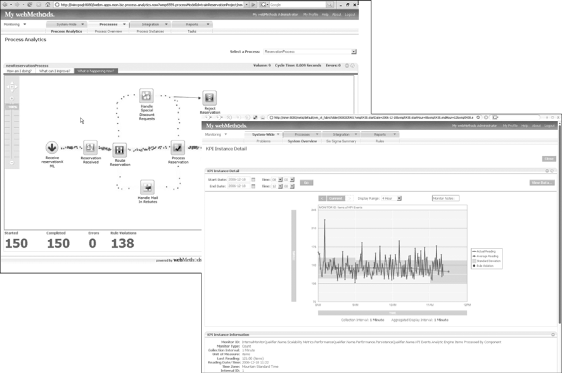
Figura 5-4: Pantallas de BAM. Los paneles de supervisión utilizan la misma representación visual precisa del modelo de proceso definido en la herramienta de creación de modelos al comienzo del ciclo de vida. Los usuarios de negocio ven el funcionamiento del mismo proceso que han especificado.

Componentes de terceros
Incluso hay más. La tecnología BPM actúa de interfaz con varias conocidas herramientas de terceros, como Microsoft Office, Lotus Notes, sistemas ERP, Sistemas de gestión de documentos, herramientas de análisis como Minitab y herramientas de Business Intelligence. Con BPM, puede incluir estos y otros activos de TI similares como parte de la solución. BPM le permite aprovechar al máximo cada herramienta para obtener el mejor rendimiento de su inversión total de TI.

Instalación de Herramientas

Instalación de Power Designer

Abrir el instalador de software PowerDesigner 16.5 y empezar la instalación.

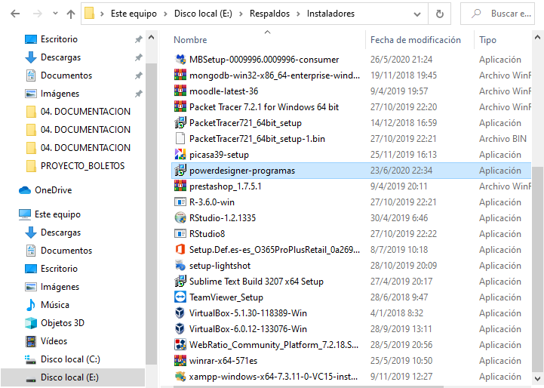
Ilustración 5: Instalador de Power Designer

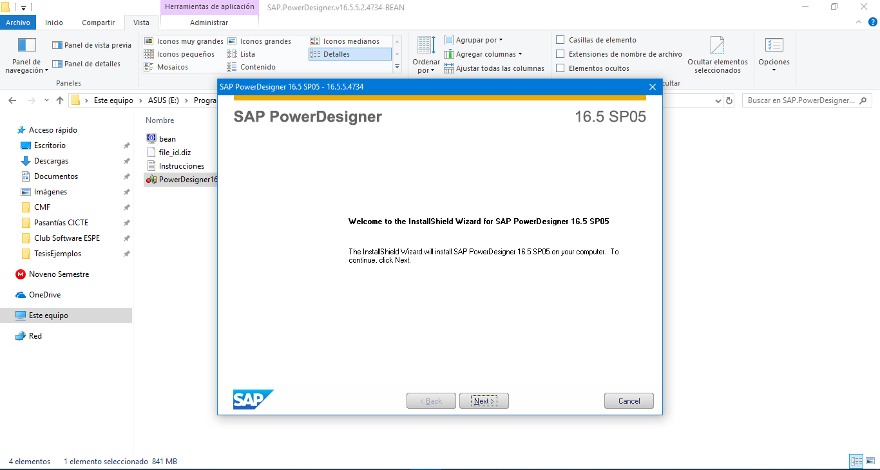
Ilustración 6: Instalación Power Designer
Seleccionar el país “Any Other Locations” y aceptar términos y condiciones.
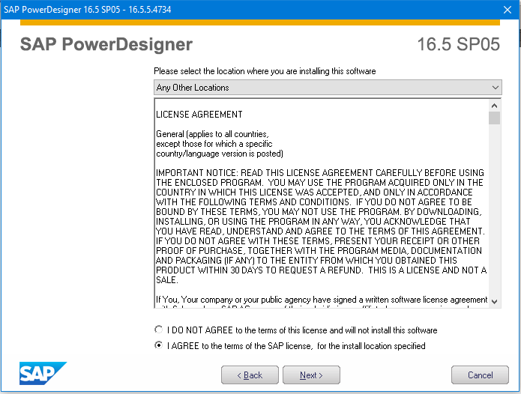
Ilustración 7: Términos y Condiciones Power Designer

Seleccionar la ruta de instalación e iniciar.
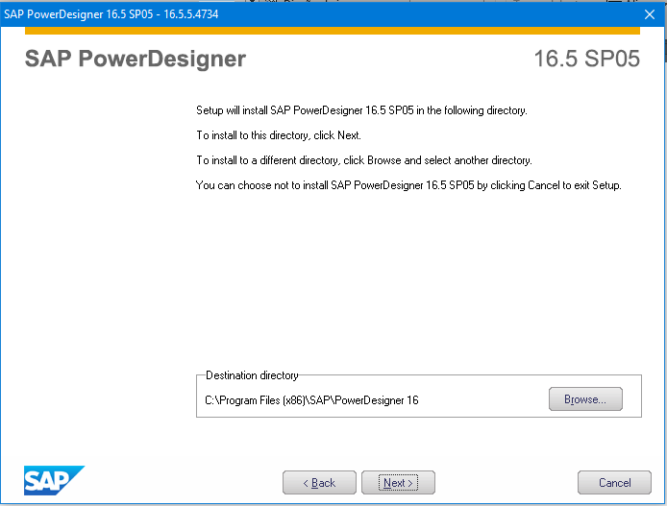
Ilustración 8: Ruta de instalación Power Designer
Seleccionar las características del software a ser instaladas y continuar.
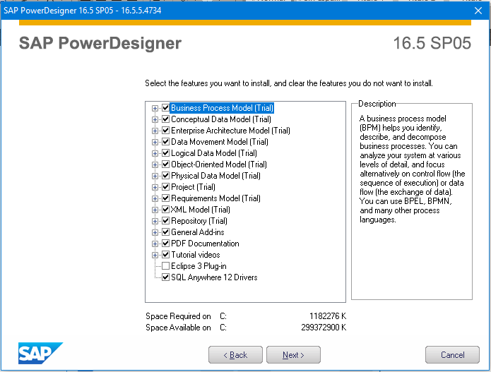
Ilustración 9: Características de instalación Power Designer

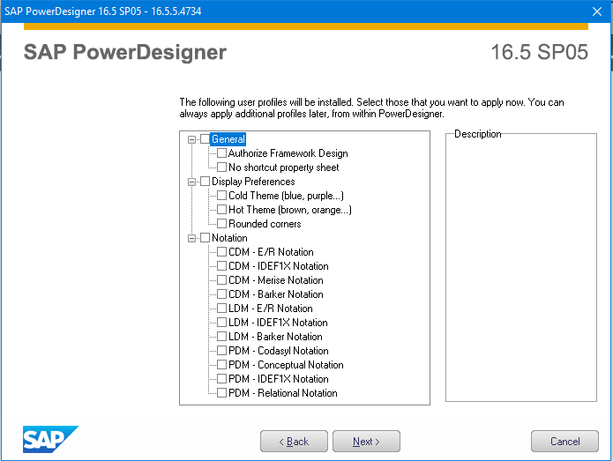
Ilustración 10: Perfiles de usuario de instalación Power Designer

Seleccionar el nombre de la carpeta en la que se instalará el software.
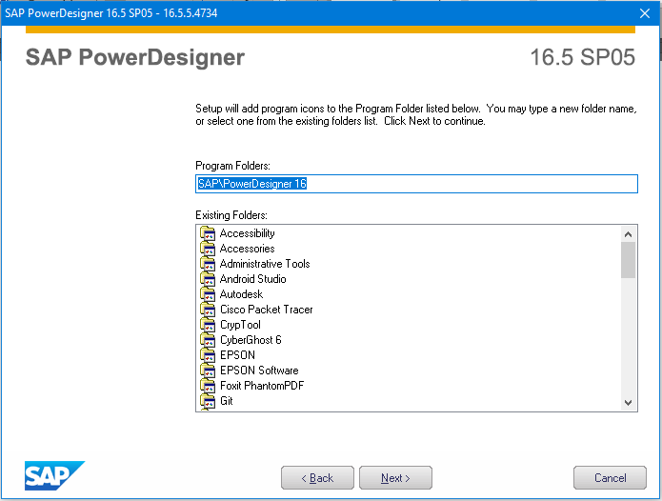
Ilustración 11: Nombre de la carpeta de instalación Power Designer
Iniciar el proceso de instalación.
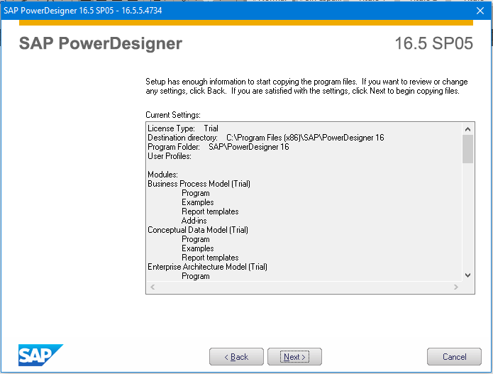
Ilustración 12: Inicio del proceso de instalación Power Designer

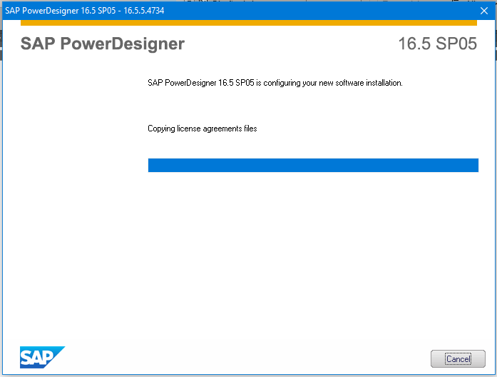
Ilustración 13: Configuración del proceso de instalación Power Designer

Al finalizar la instalación, abrir el software instalado PowerDesigner 16.5
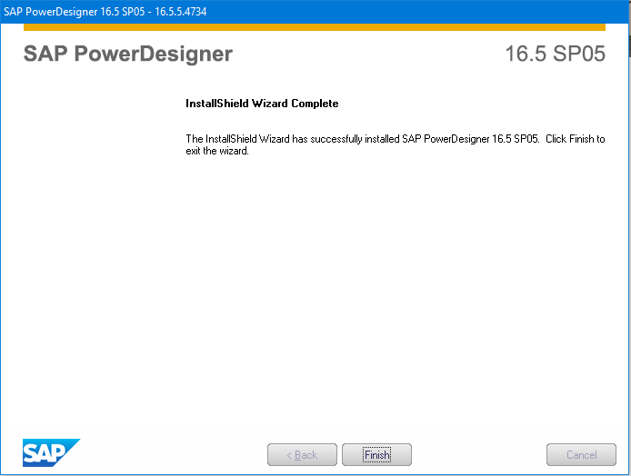
Ilustración 14: Instalación exitosa de Power Designer

NetBeans

Ir a la página oficial de NetBeans para descargar el software, en el siguiente enlace https://netbeans.org/downloads/8.2/, seleccionar la más completa “All”:
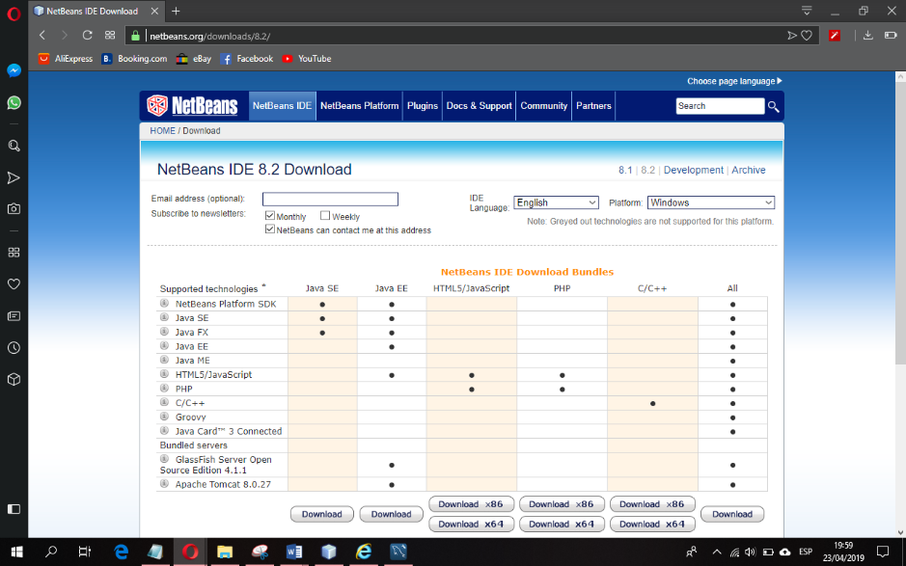
Ilustración 15: Selección para descarga de NetBeans
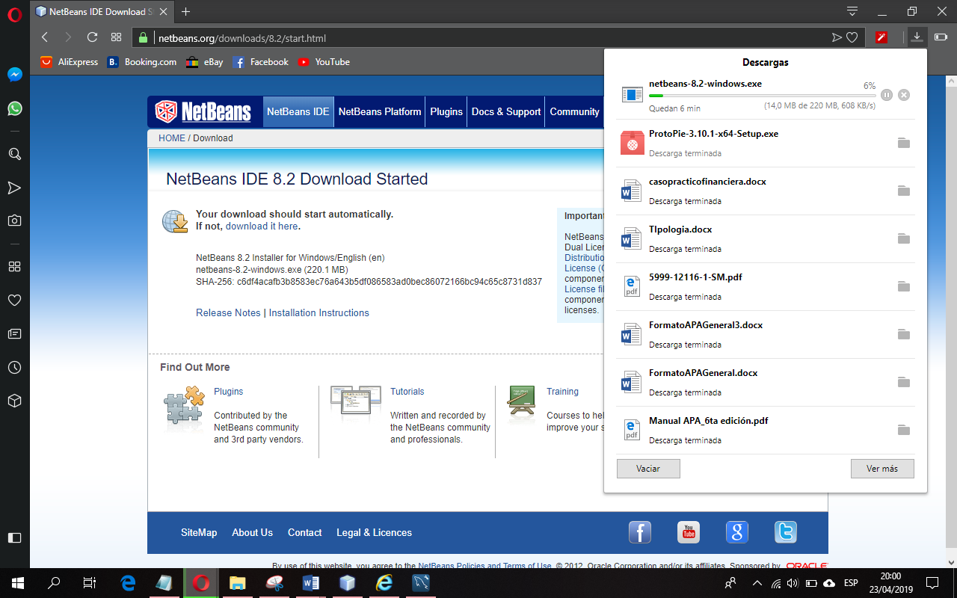
Ilustración 16: Descarga de NetBeans
Abrir el archivo descargado para iniciar instalación:
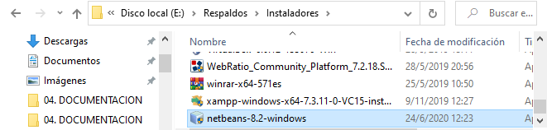
Ilustración 17: Instalador de NetBeans
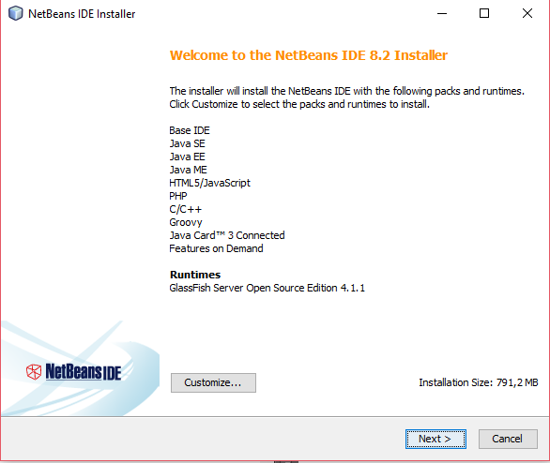
Ilustración 18: Instalación de NetBeans

En Customize quitar la selección de las opciones de servidor de aplicaciones que ofrece, más adelante se instalará manualmente Payara Server:
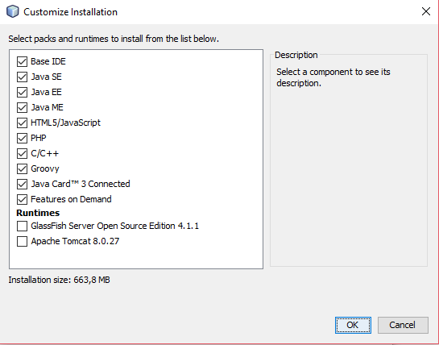
Ilustración 19: Selección del servidor
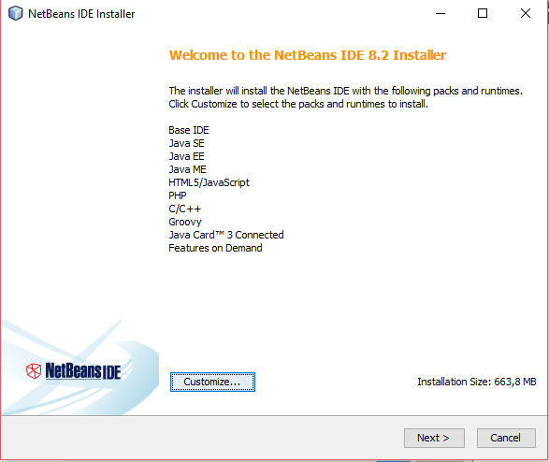
Ilustración 20: Personalización de paquetes y tiempos de ejecución

Continuar para aceptar términos y condiciones:
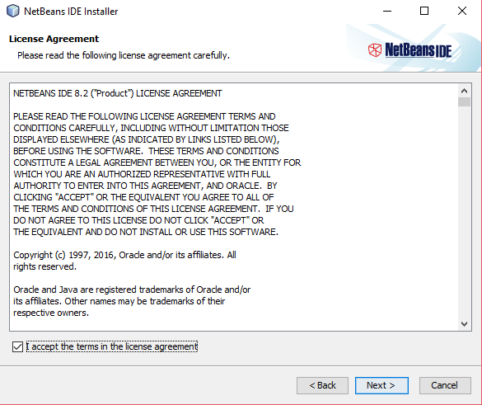
Ilustración 21: Términos y Condiciones
Seleccionar ruta de instalación e iniciar instalación
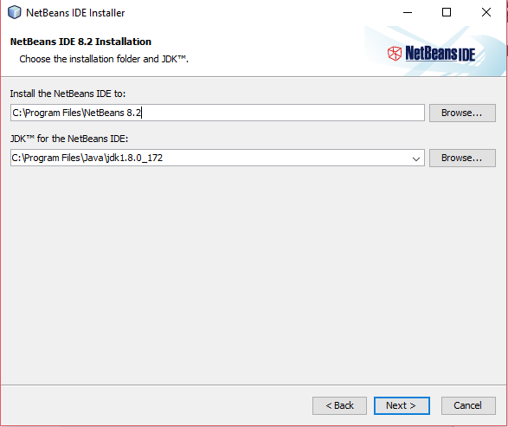
Ilustración 22: Ruta de instalación NetBeans
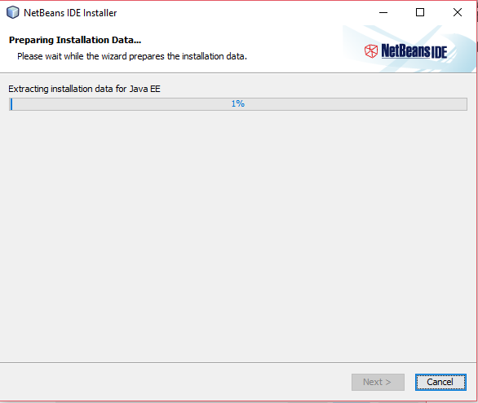
Ilustración 23: Preparación de datos de instalación
Una vez finalizada la instalación abrir Netbeans
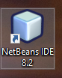
Ilustración 24: Ícono NetBeans
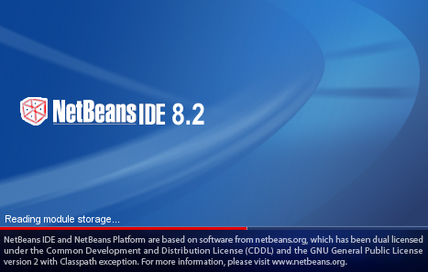
Ilustración 25: Inicialización NetBeans
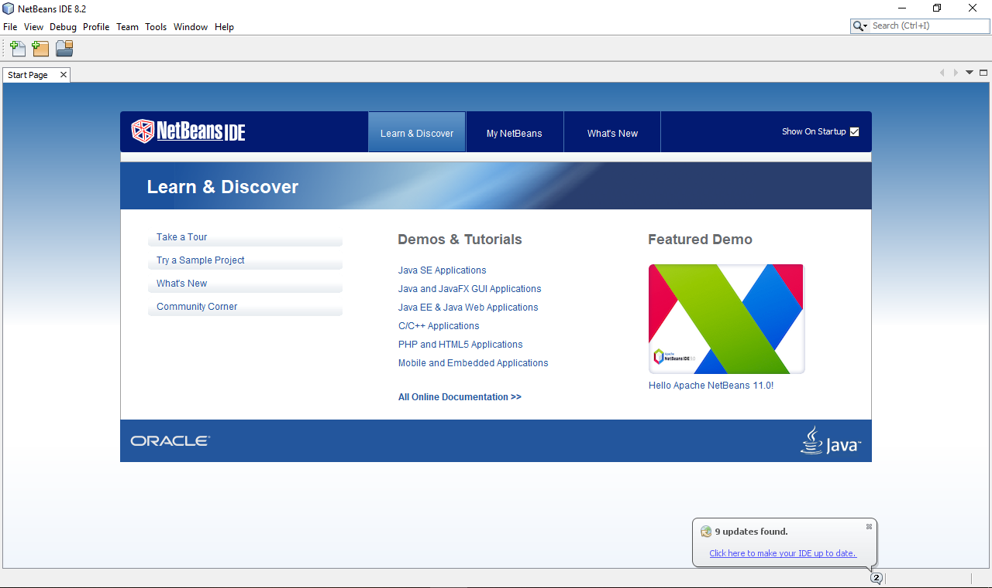
Ilustración 26: NetBeans

MySQL

Creación de la base de datos
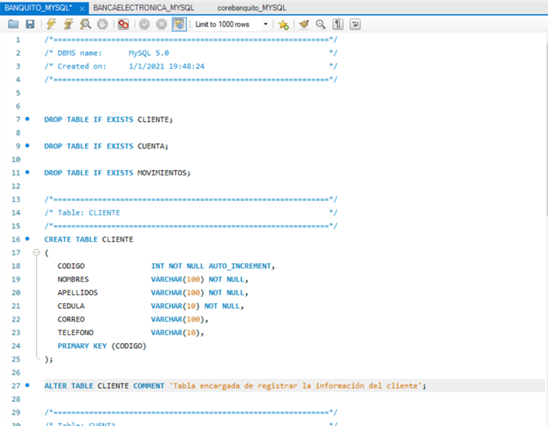
Ilustración 26: Creación de la base de datos
Inserción de datos de prueba
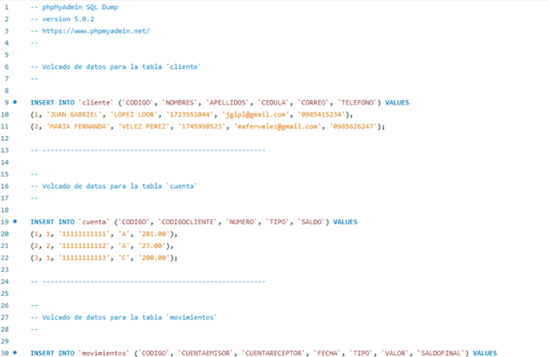
Ilustración 27: Inserción de datos
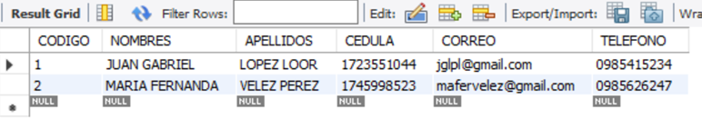

Servidor Payara
Abrir NetBeans
Dar clic derecho sobre Servers y agregar nuevo servidor:
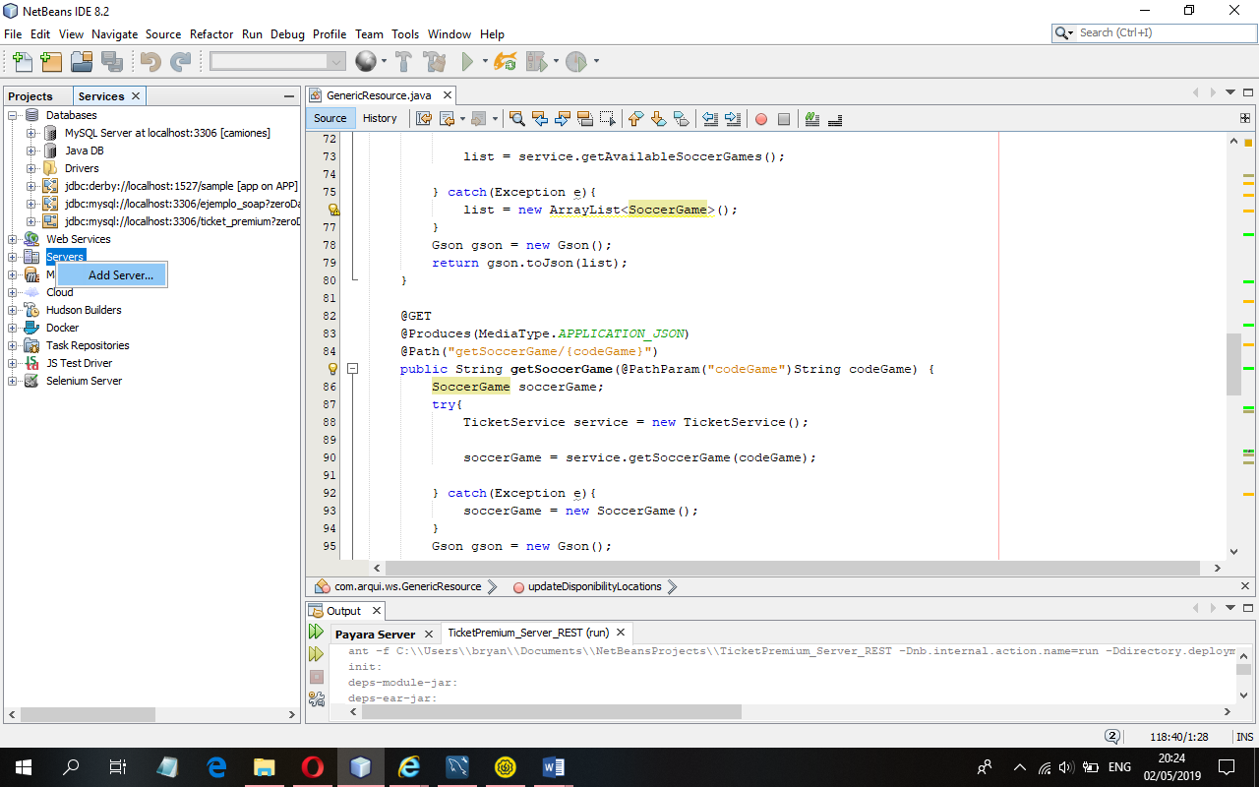
Ilustración 46: Adición de nuevo servidor

Seleccionar tipo de servidor Payara, proporcionar un nombre:
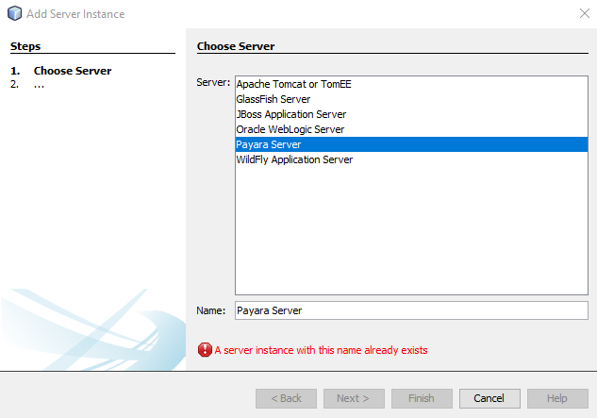
Ilustración 47: Elección del servidor Payara

Indicar LocalDomain, aceptar términos y condiciones para descargar servidor Payara:
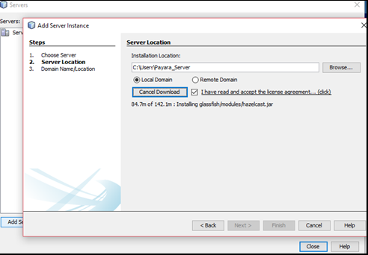
Ilustración 48: Aceptación de Términos y Condiciones de descarga de Payara
Descargar la versión de Payara 5.182, estable con versión de MySQL 5.7:
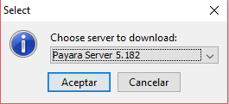
Ilustración 49: Selección de Payara Server 5.182
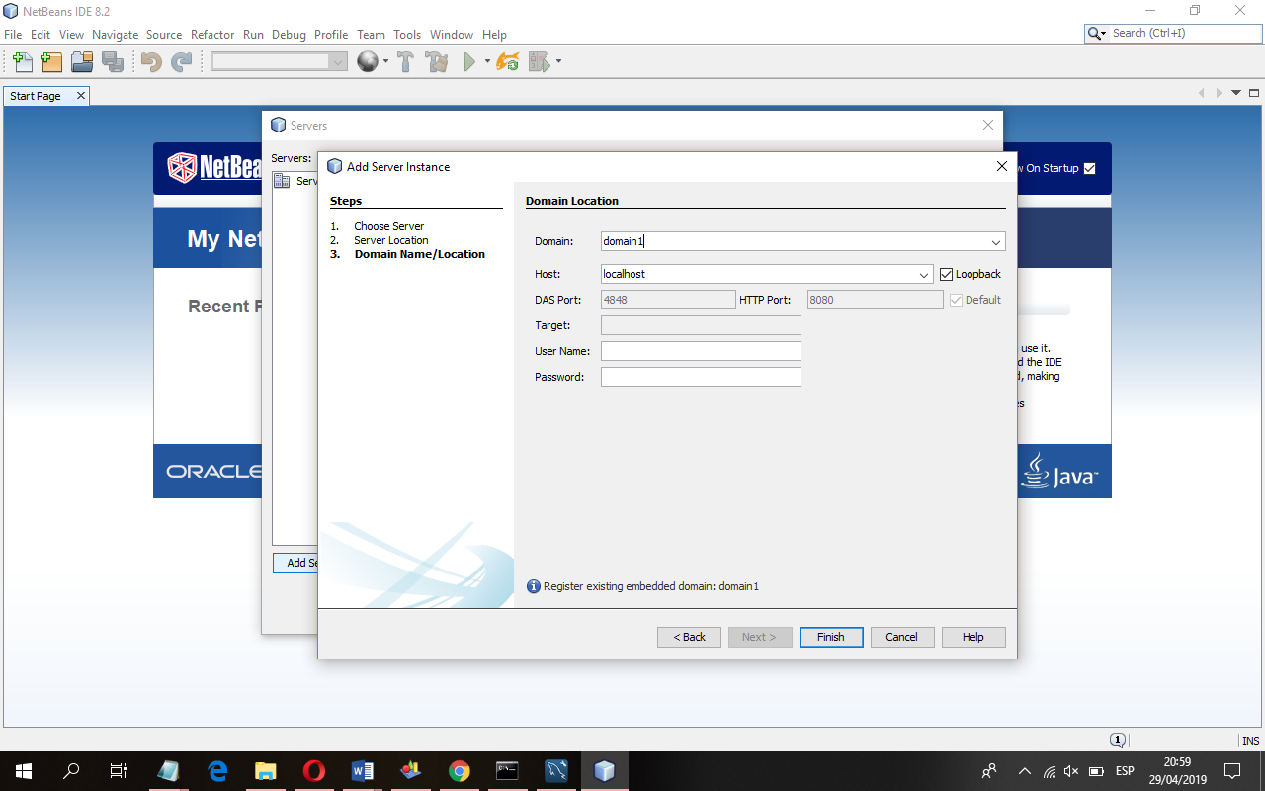
Una vez descargado e instalado, seleccionar el nombre de dominio y host:

Ilustración 50: Selección de nombre de dominio y host

Desarrollo

Creación del Modelo Lógico
Crear un nuevo modelo lógico en Power Designer.
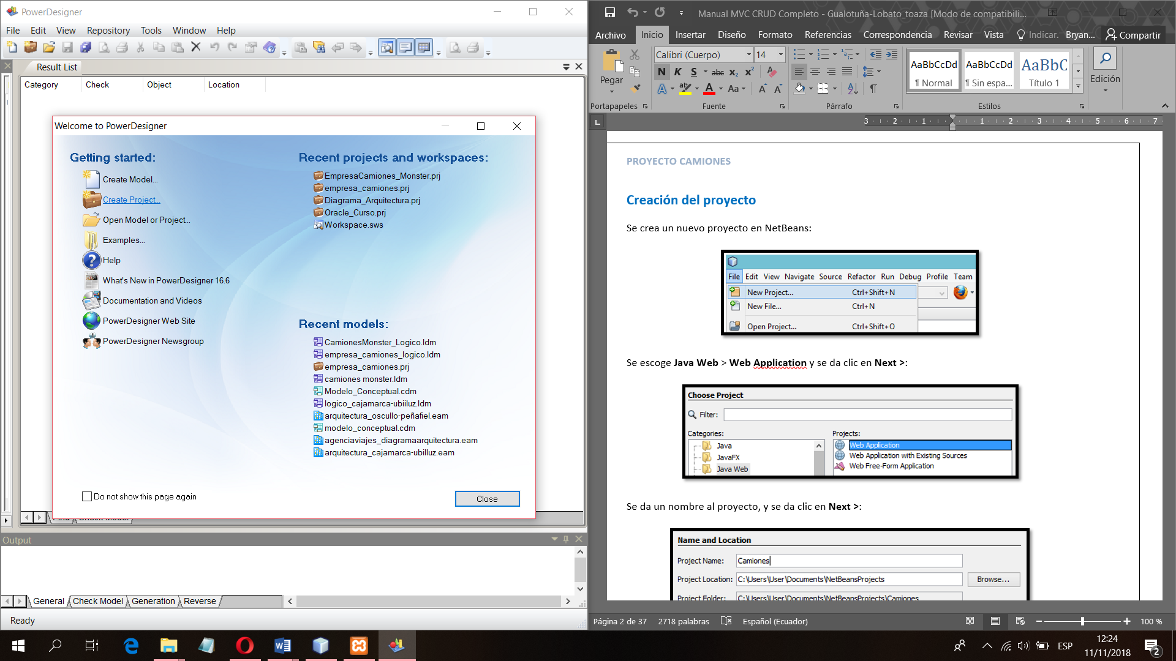
Ilustración 51: Creación de modelo lógico Power Designer
Dar nombre al modelo y ruta donde se guardará, aceptar.
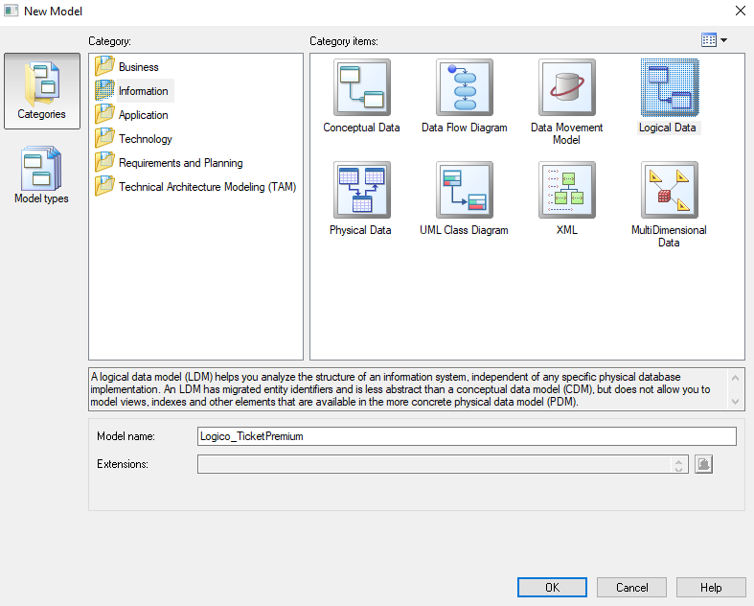
Ilustración 52: Elección de nombre de modelo y ruta

En el modelo agregar las entidades necesarias para la base de datos.
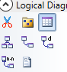
Ilustración 53: Adición de entidades

Para cada entidad definir un Nombre y Código en las opciones Generales.
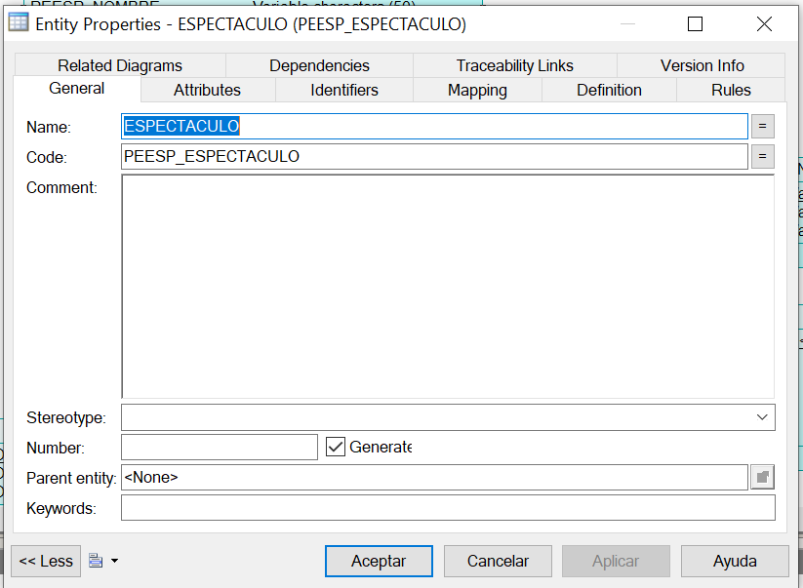
Ilustración 54: Definición de nombre y código a entidades

Indicar el nombre de los Atributos con el respectivo código.
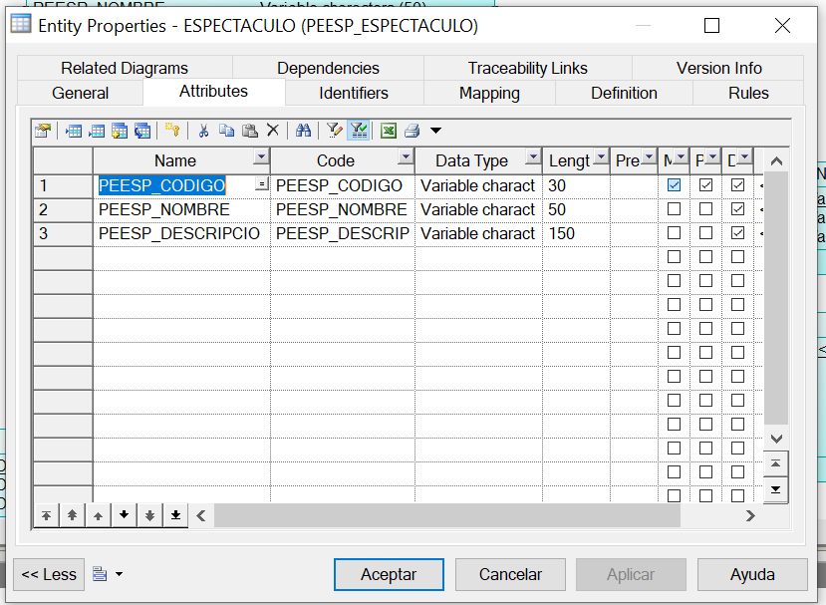
Ilustración 55: Colocación de código y nombre a atributos

Repetir el proceso hasta tener todas las entidades necesarias.
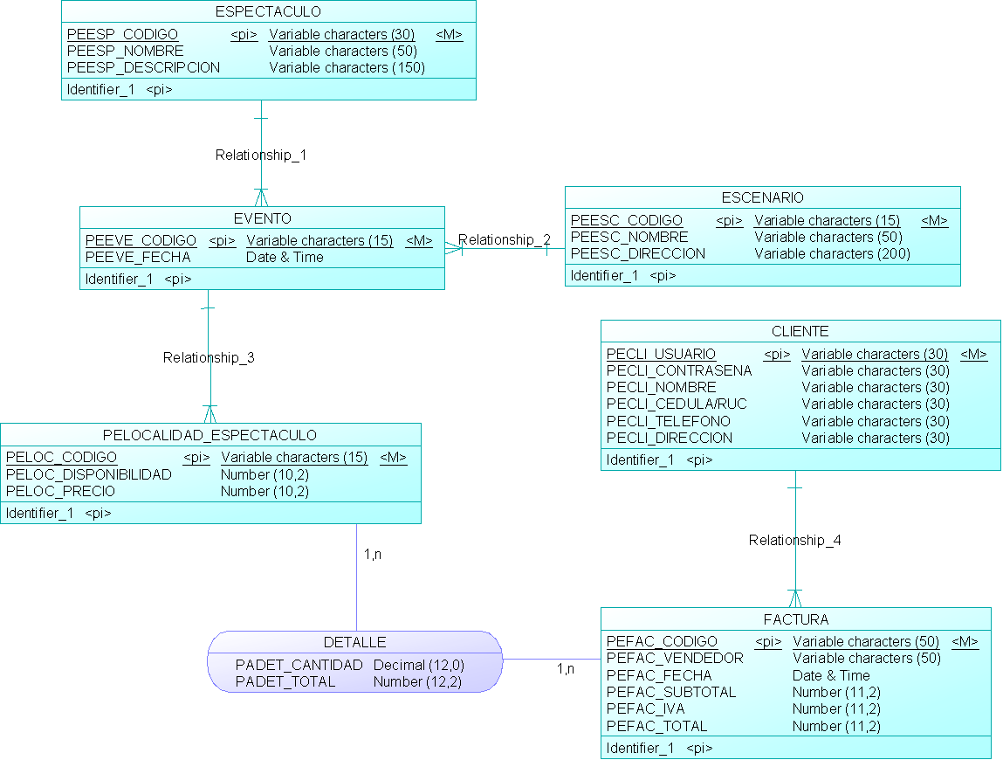
Ilustración 56: Modelo Lógico generado

Creación del Modelo Físico
Ir a Herramientas – Generar Modelo Físico, así se genera el modelo físico a partir del lógico ya estructurado.
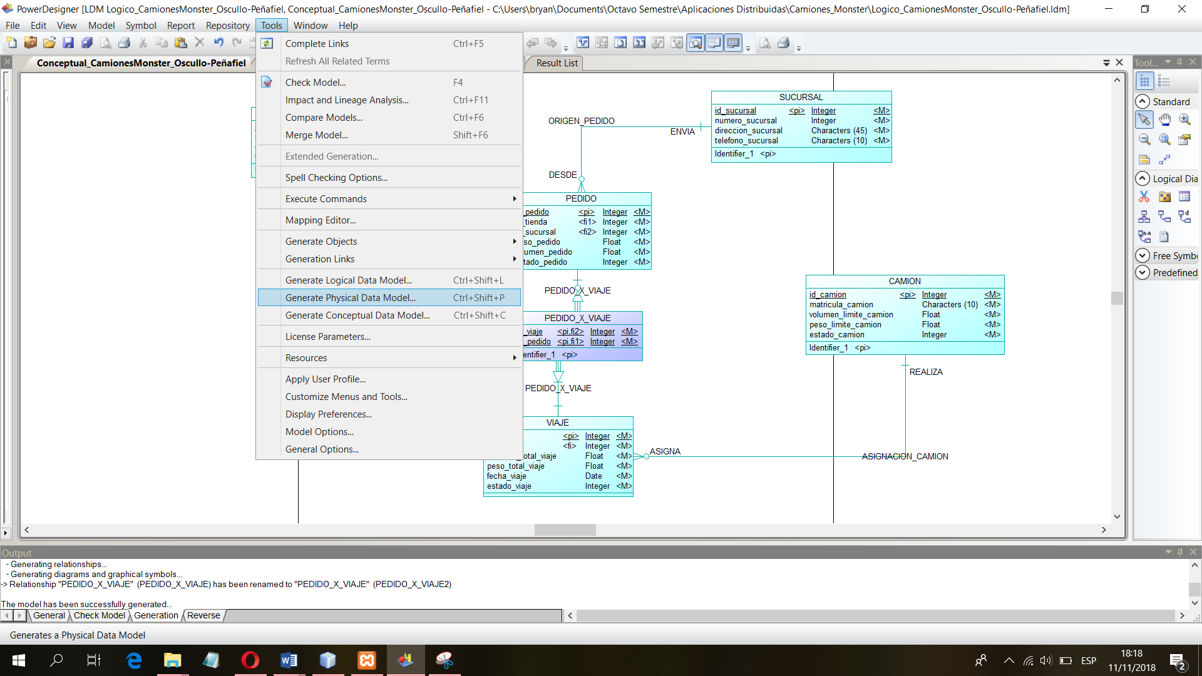
Ilustración 57: Selección de PDM
Seleccionar el DBMS requerido, colocar nombre al modelo y aceptar. Seguidamente, el modelo físico se habrá generado exitosamente.
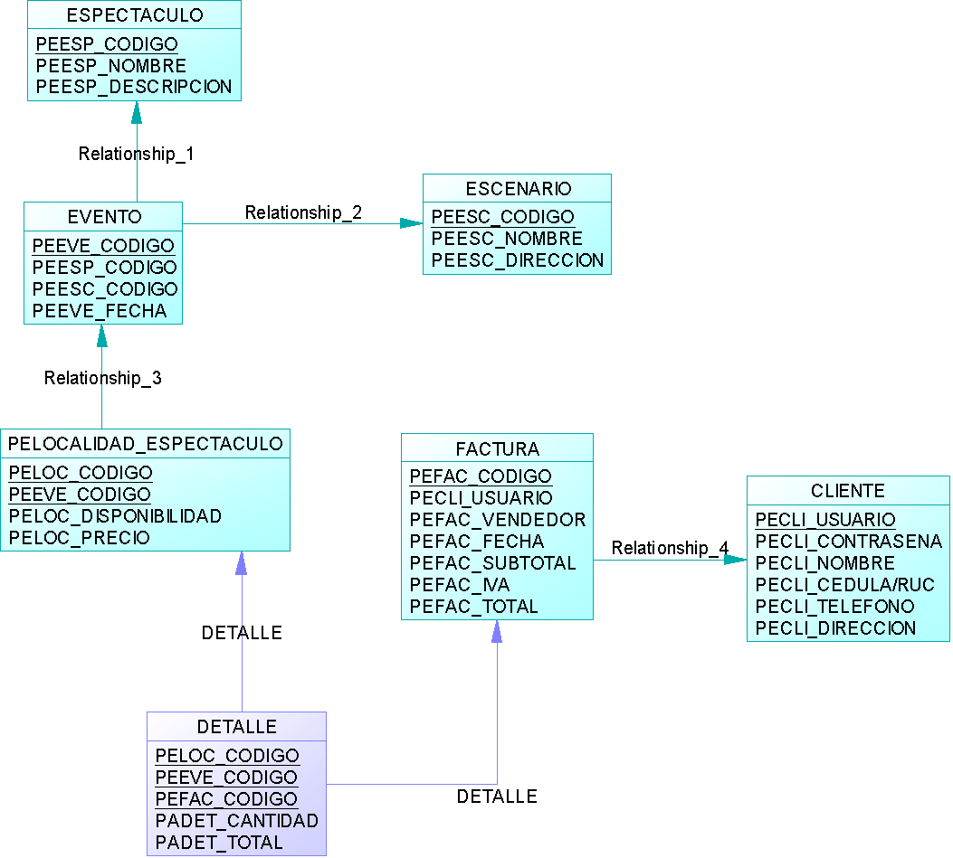
Ilustración 58: Modelo Físico generado
Ir a Base de Datos – Generar base de datos, para crear el script a utilizarse en MySQL
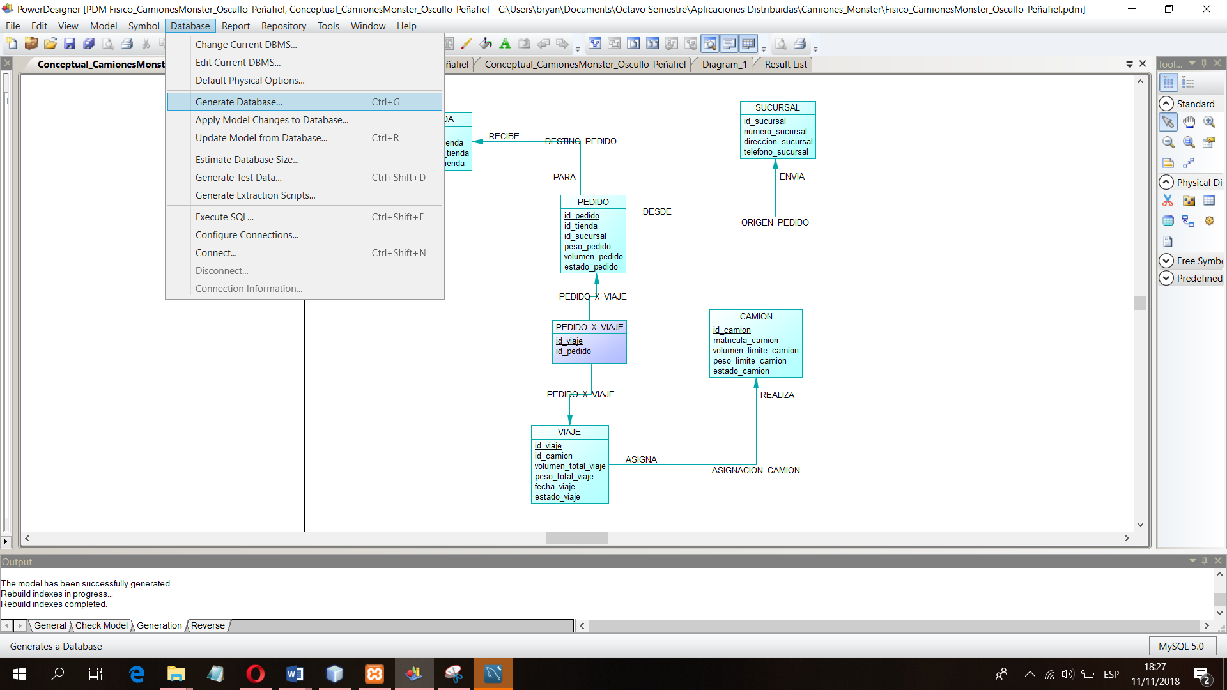
Ilustración 59: Generación de BDD

Creación del Servidor Soap
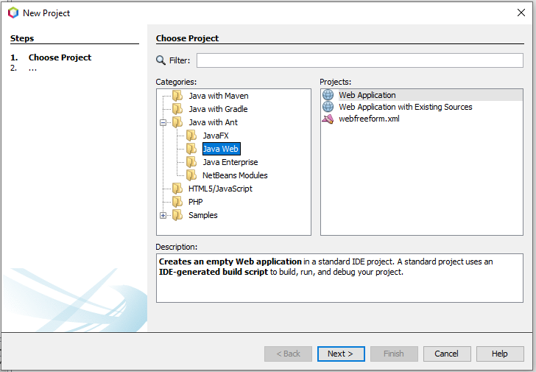
Crear un Proyecto del tipo Web Aplicación.

Ilustración 60: Creación del proyecto
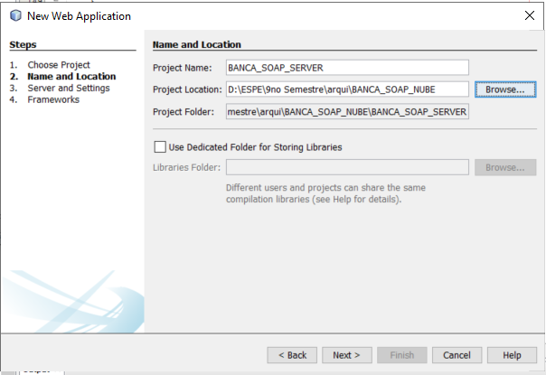
Colocar el nombre respectivo del proyecto nuevo

Ilustración 61: Nombre del proyecto

Crear los servicios de tipo SOAP a partir de tablas en la base de datos
Creado el proyecto vamos a crear el pool de conexiones
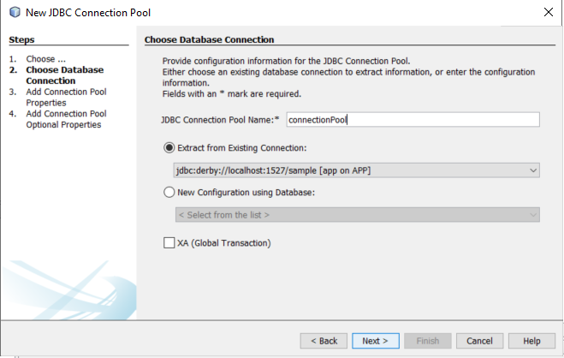
Ilustración 62: Selección de DataSource
Escogemos la conexión creada
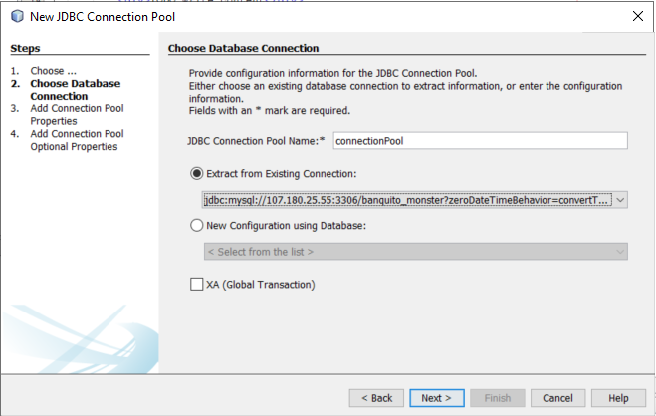
Ilustración 63: Creación de Entidades

Configurar las propiedades
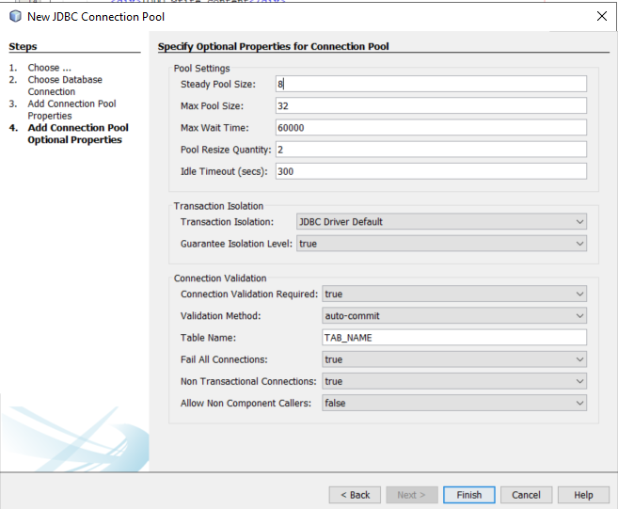
Ilustración 64: Métodos del Servidor
Creamos entity class
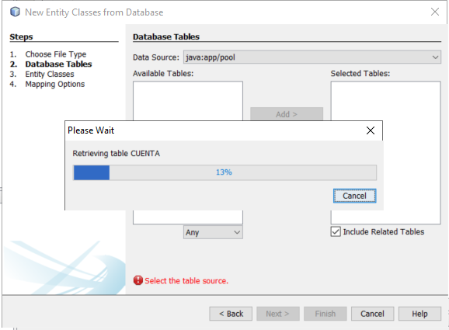
Ilustración 65: Métodos del Servidor

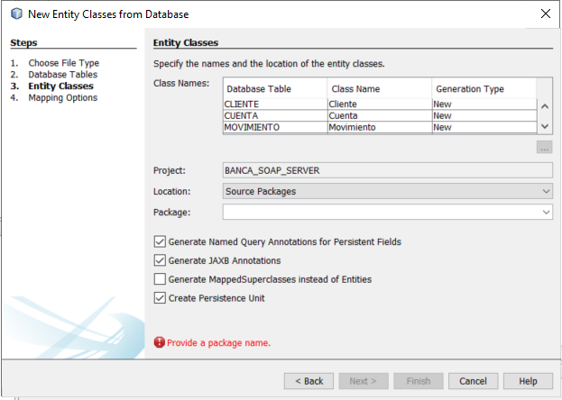
Ilustración 65: Creación del Entity Class

Servicios del core bancario
Crear una nueva clase que contendrá todos los servicios
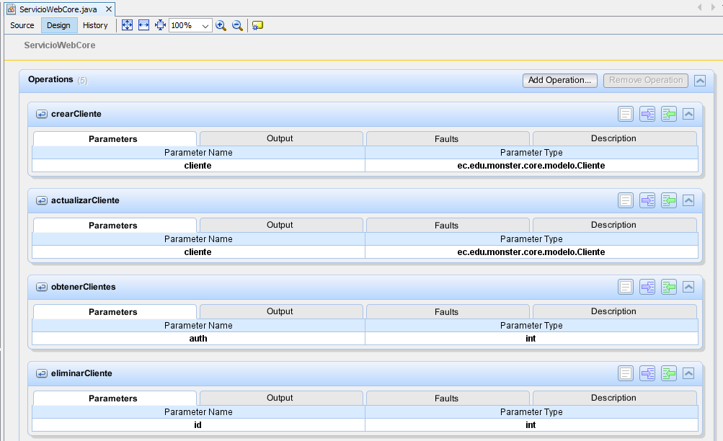
Ilustración 66: Creación del Servicio buscar Cliente

Definir nombre y ubicación del proyecto, y seleccionar el servidor
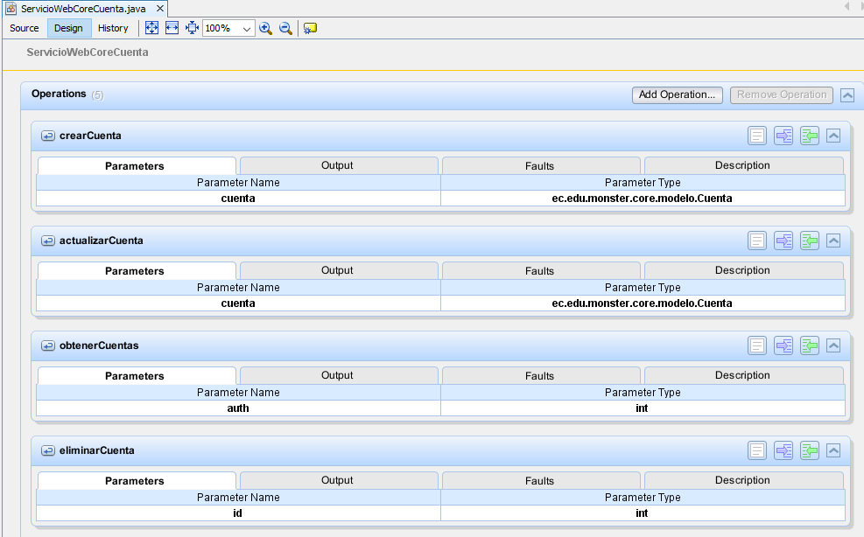
Ilustración SEQ Ilustración \* ARABIC 67Servicio para obtener las cuentas del cliente
Ilustración 67: Definir nombre y ubicación del proyecto
Código para seleccionar el servidor
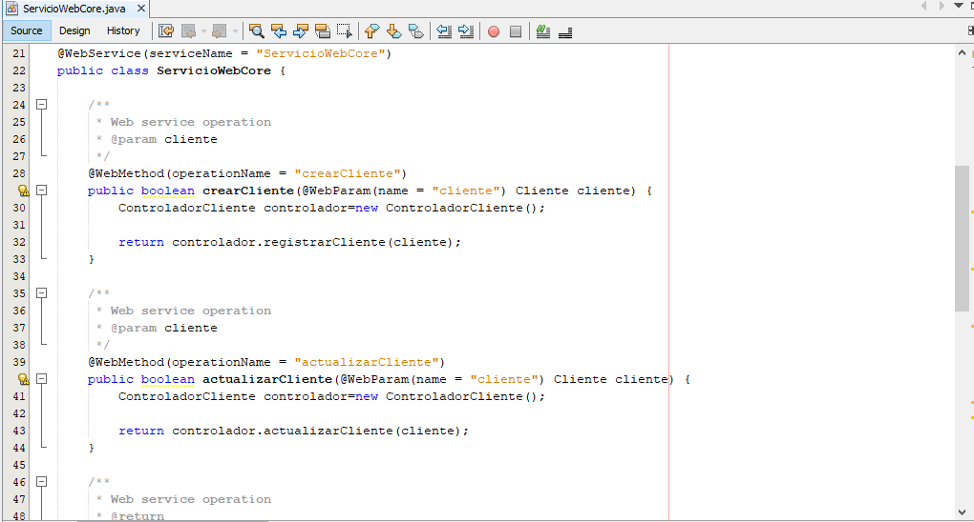
Ilustración SEQ Ilustración \* ARABIC 68Servicio para obtener movimientos de los clientes

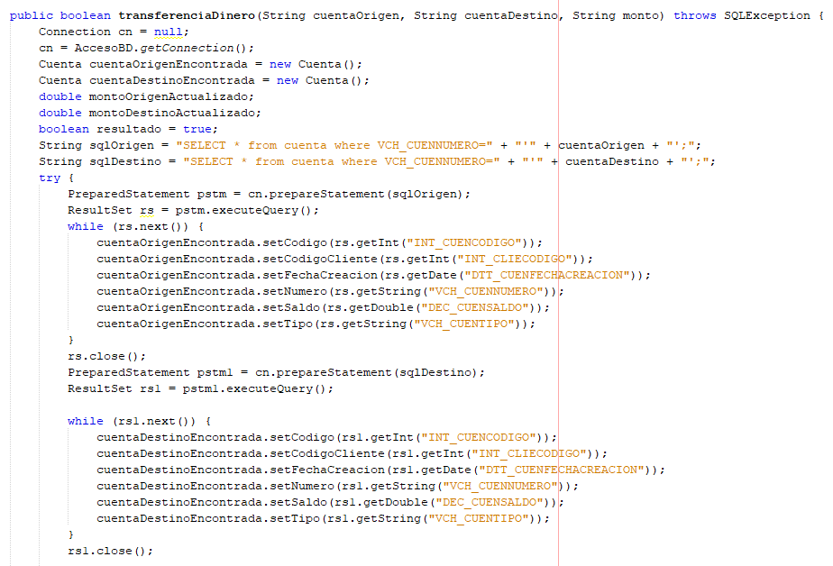
Ilustración 68: Selección del servidor

Ejecución de servicios SOAP
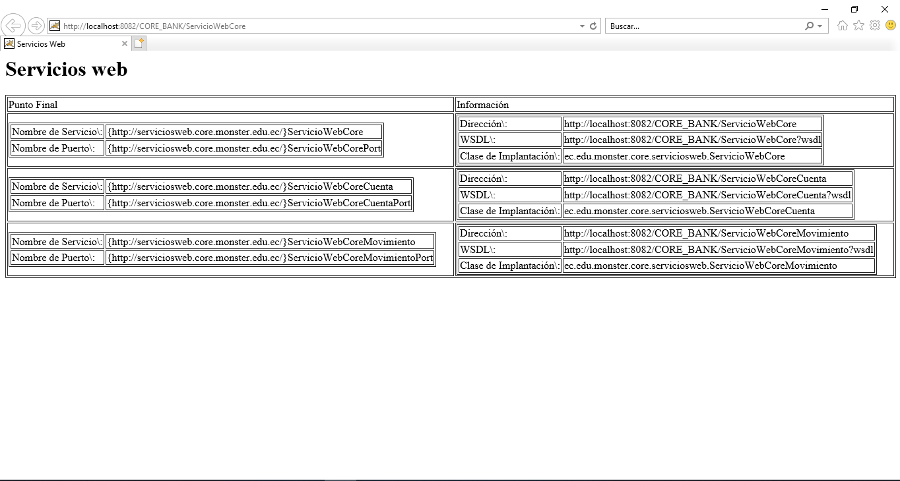
Ilustración 69: Adición de Cliente SOAP
Dentro del cuadro de dialogo de creación del cliente SOAP, agregar un paquete donde se guardarán las entidades que consumirán las funciones del servidor, además, asignar un nombre a la clase que consume el servicio.
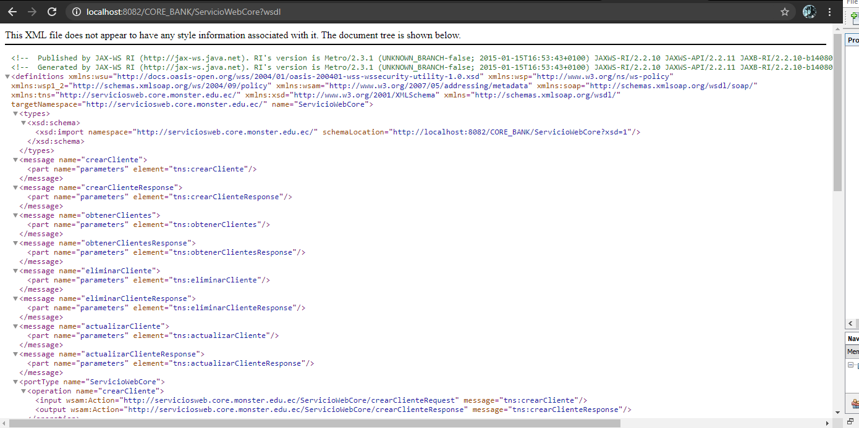
Ilustración 70: Referencia al servicio SOAP
Seleccionar el proyecto del servidor y escoger un servicio disponible dentro del proyecto

Ilustración 71: Selección de servicio SOAP

Creación del proceso en BonitaSoft
Una vez especificado los elementos que utiliza BonitaSoft para elaborar los diagramas de BPMN, se procede a especificar cada una de las tareas y actividades que forman parte del proceso que se plasmó por medio del diagrama BPMN.
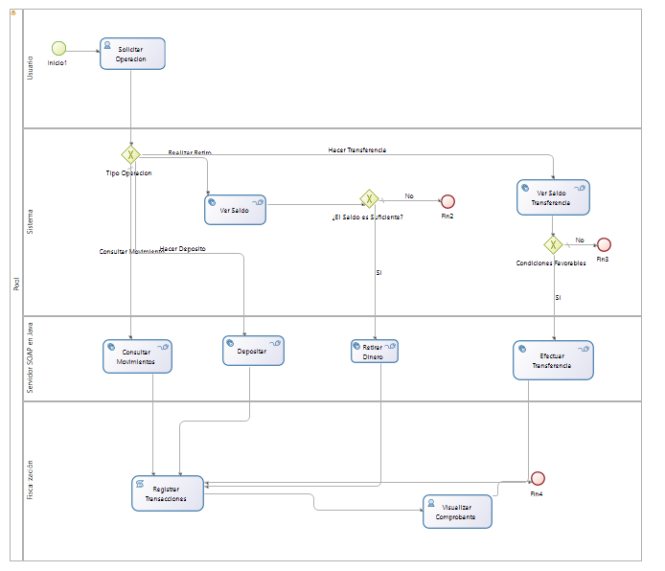
Ilustración 72: Proceso en Bonita

1. Inicio del proceso (Usuario)
El proceso inicia cuando el usuario accede al sistema y realiza la acción de solicitar una operación. Esta solicitud representa la intención del cliente de ejecutar una transacción bancaria dentro del sistema.
2. Selección del tipo de operación (Sistema)
Una vez recibida la solicitud, el sistema evalúa el tipo de operación seleccionada por el usuario mediante una compuerta de decisión. Las operaciones disponibles son:
- Consulta de movimientos
- Depósito
- Retiro
- Transferencia
A partir de esta decisión, el flujo se dirige al proceso correspondiente.
3. Consulta de movimientos
Si el usuario selecciona consultar movimientos:

- El sistema envía la solicitud al servidor SOAP en Java.
- El servidor ejecuta el servicio Consultar Movimientos, accediendo a la información de la cuenta.
- Posteriormente, se realiza el registro de la transacción en la capa de fiscalización.
- El proceso finaliza tras completar la consulta.
4. Depósito de dinero
Si el usuario selecciona hacer un depósito:
- El sistema delega la operación al servidor SOAP, que ejecuta el servicio Depositar.
- El monto es acreditado en la cuenta correspondiente.
- La operación se registra en el sistema de transacciones.
- El flujo concluye una vez que el depósito ha sido almacenado correctamente.
5. Retiro de dinero
Si el usuario selecciona realizar un retiro:
- El sistema ejecuta primero la acción de verificar el saldo disponible.
- Se evalúa mediante una compuerta de decisión si el saldo es suficiente:
  - No: el proceso finaliza sin realizar la operación.
  - Sí: se continúa con el retiro.
- El servidor SOAP ejecuta la acción Retirar Dinero.
- La transacción es registrada en la capa de fiscalización.
- El proceso finaliza exitosamente.
6. Transferencia bancaria
Si el usuario selecciona hacer una transferencia:
- El sistema consulta el saldo disponible para la transferencia.
- Se valida si se cumplen las condiciones favorables (saldo suficiente y reglas del sistema):
- No: el proceso finaliza sin ejecutar la transferencia.
- Sí: se procede con la operación.
- El servidor SOAP ejecuta la acción Efectuar Transferencia.
- La transacción se registra en el sistema.
- Finalmente, el usuario puede visualizar el comprobante de la operación.
- El proceso concluye correctamente.
7. Registro y fiscalización de transacciones
Todas las operaciones válidas (consulta, depósito, retiro o transferencia) convergen en la actividad de registrar transacciones, la cual garantiza:
- Trazabilidad de las operaciones
- Control y auditoría del sistema
- Integridad de la información financiera

8. Finalización del proceso
El proceso finaliza en distintos puntos según el tipo de operación y las validaciones realizadas, asegurando que ninguna transacción inválida sea ejecutada ni registrada.

Creación de actores
Para el proceso definido en BPM se crean dos actores: cliente y administrador. Los mismos que interactúan en todo el proceso.
Para lo cual la creación de actores está posicionada en: Pool -> General -> Actores.
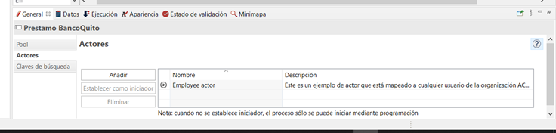
Ilustración 73: Generar Autores
Para crear los diferentes actores del proceso BPM, se lo realiza mediante la opción añadir proporcionada por la interfaz.

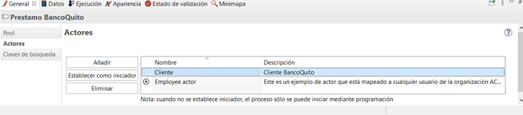
Ilustración 75 Añadir actor Cliente
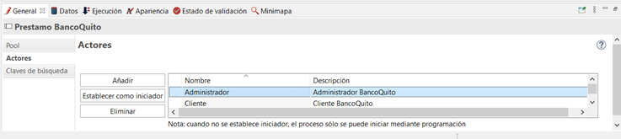
Ilustración 74: Visualización actores
A los actores creados se procede a asignarles un rol proporcionado por la herramienta
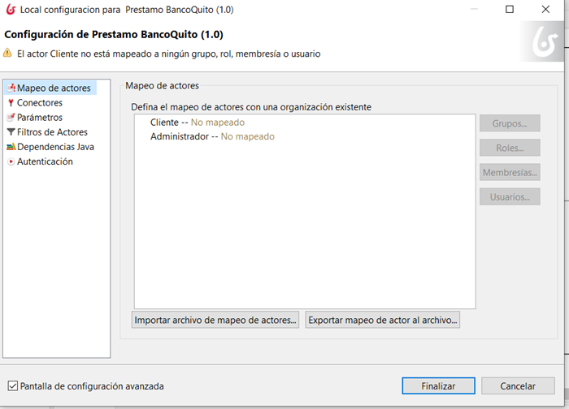
Ilustración 75: Mapeo de actores
Por medio de la actividad usuarios se asigna a cada actor creado uno rol, el mismo que es su nombre de usuario y adicionalmente la contraseña para cualquier rol es bpm
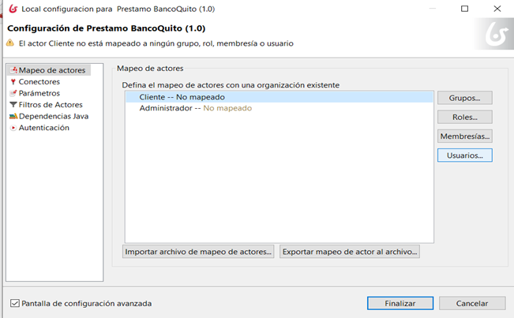
Ilustración 76: Agregar Usuario

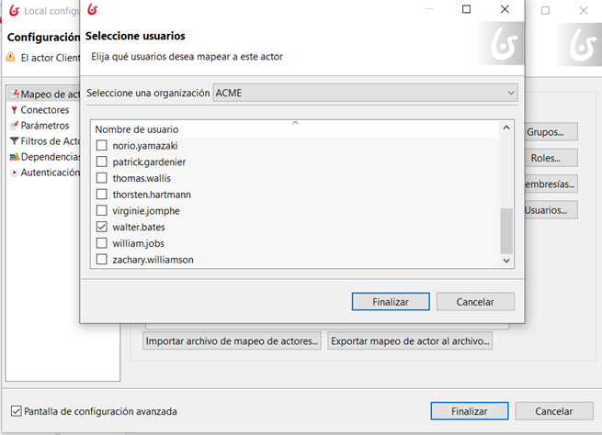
Ilustración 77: Seleccionar Usuario
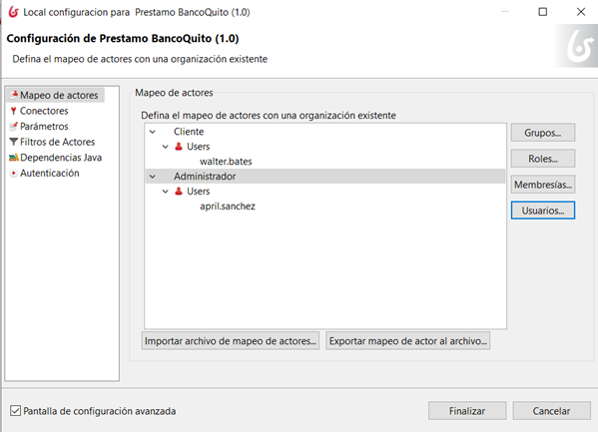
Ilustración 78: Usuarios con roles asignados

CONFIGURACIÓN DE LAS VARIABLES DE NEGOCIO
Para crear el modelo de negocios se ubica en el pool general y se de click en la opción “Añadir objetos de negocio”
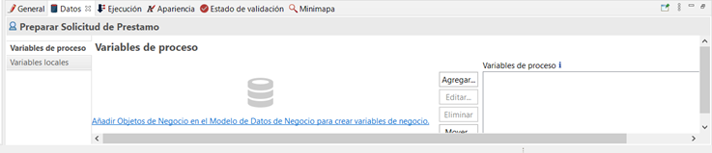
Ilustración 79: Creación de los objetos de negocio
En la tabla de atributos, se añaden todas las variables que van a ser utilizadas en el proceso y que a su vez van a ser utilizadas en los formularios que se explican más adelante. Para este trabajo se trabajó con 4 variables.
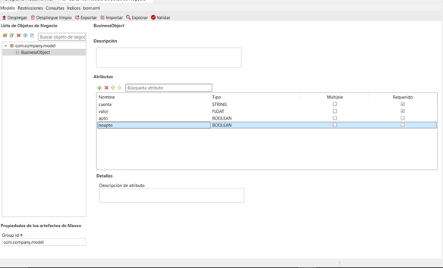
Ilustración 80: Agregar variables necesarias

Luego de definir el objeto de negocio, es necesario desplegarlo. Para ello se hace click derecho en este y click en la opción desplegar.
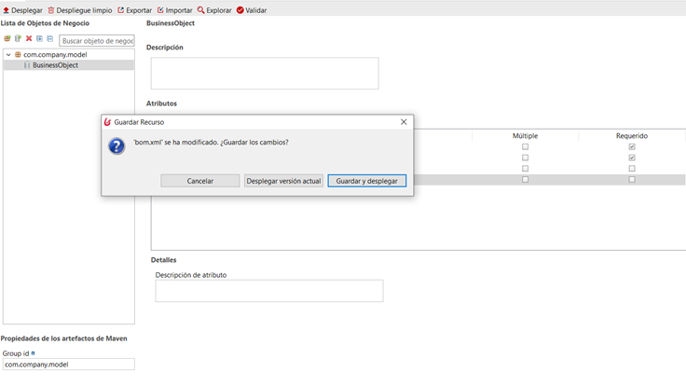
Ilustración 81: Desplegar el modelo de negocio
Finalmente es necesario crear una variable que haga referencia al objeto creado previamente. Aquí se pone el nombre de la variable que va a ser global en todo el proceso y desde la que se podrán acceder a los datos.
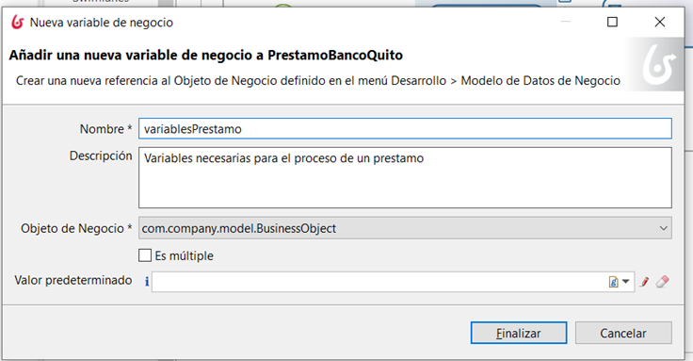
Ilustración 82: Variable de negocio

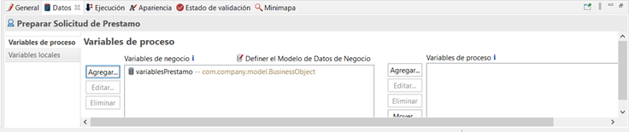
Ilustración 83: Comprobación de la variable de negocio

CREAR FORMULARIOS
Para la creación de formularios es necesario contar con las variables de negocio previamente definidas. Por lo cual se identifica la tarea con la que va relacionada el formulario y ubicar la pestaña ejecución-> contrato-> añadir desde datos.
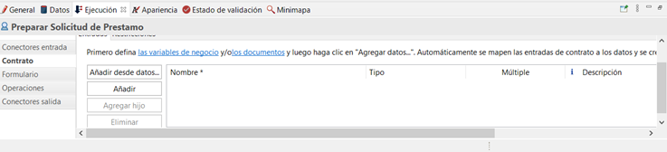
Ilustración 84: Identificar tare con la que va relacionada el formulario
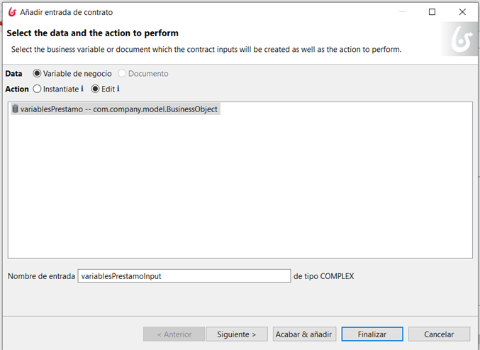
Ilustración 85: Seleccionar variable de negocio

Para crear formularios mediante variables de negocio es importante seleccionar únicamente las que están presentes en el formulario.
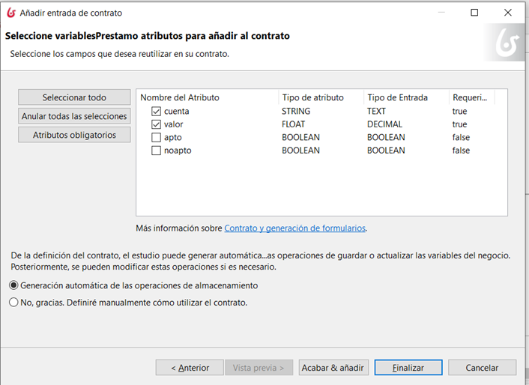
Ilustración 86: Selección de varables
Ahora es necesario la creación de la UI del formulario para lo cual ubicar la pestaña formularia de instanciación->UI Designer y crear formulario
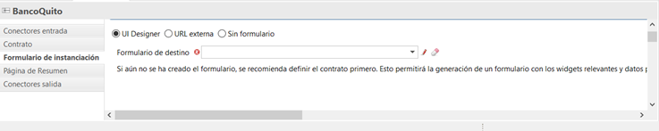
Ilustración 87: Formulario de instanciación
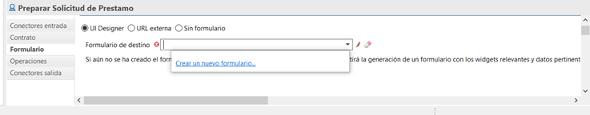
Ilustración 88: Creación del formulario

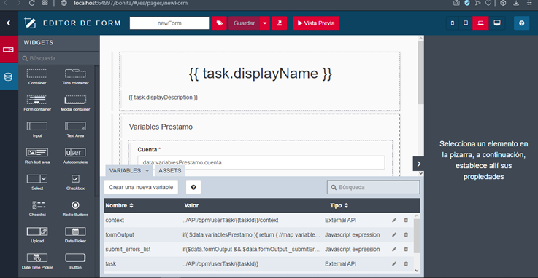
Ilustración 89: Diseño del formulario

CONECTOR SOAP EN BONITASOFT
Esta conexión es necesaria en tareas de servicio, las cuales se ejecutan sin presencia humana y para su creación es necesario identificar la tarea y ubicarse en Ejecución conector de entrada->agregar.
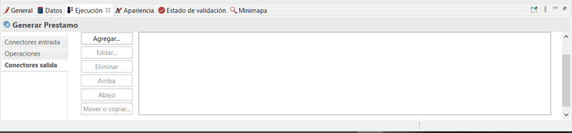
Ilustración 90: Agregar conector de salida
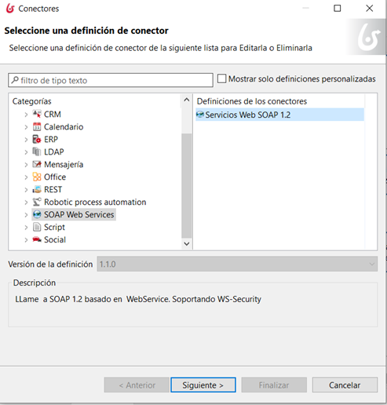
Ilustración 91: Seleccionar servicio web SOAP
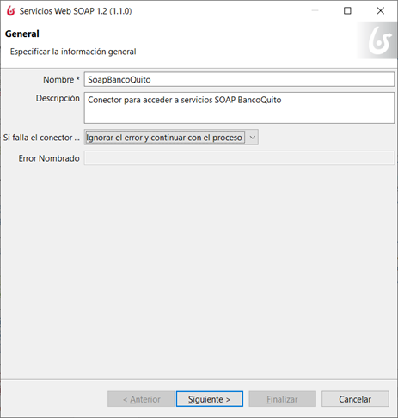
Ilustración 92: Ingresar un nombre para el conector
Los datos como endpoint, enlace puerto y operación son xobtenidos de manera automática por el archivo WSDL.
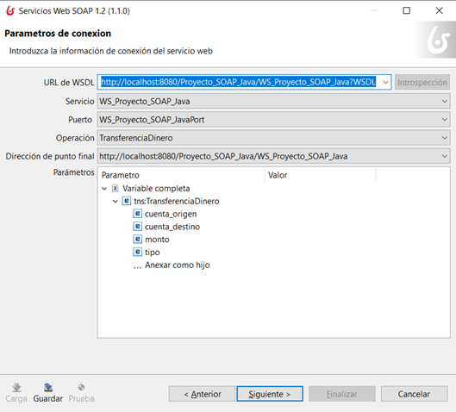
Ilustración 93: Insertar link
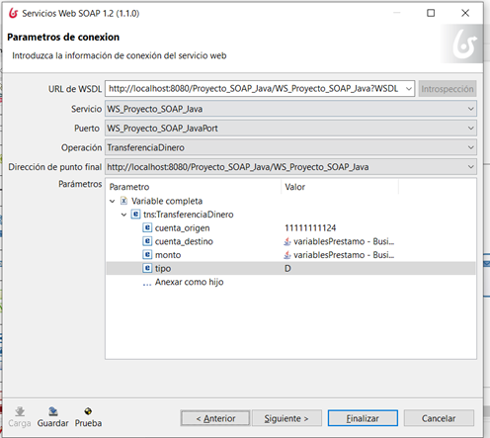
Ilustración 94: Ingresar datos que se enviara
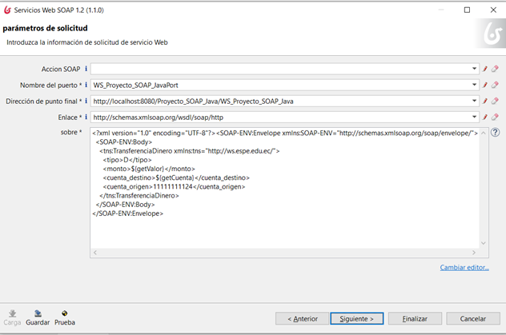
Ilustración 95: Configuración de las variables

Ejecución de BonitaSoft

En el modelo del proceso damos clic en ejecutar
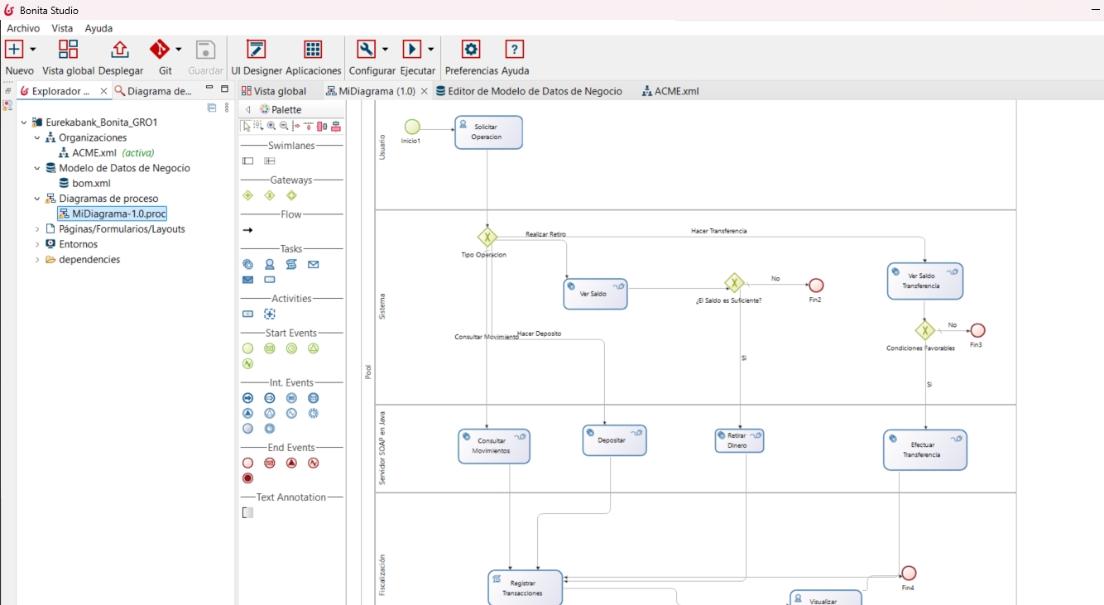
Ilustración 96: Ejecutar BonitaSoft

Una vez que se ejecuto en el navegador predeterminado se abrirá la aplicación de bonita en la cual deberemos dar clic Inicio
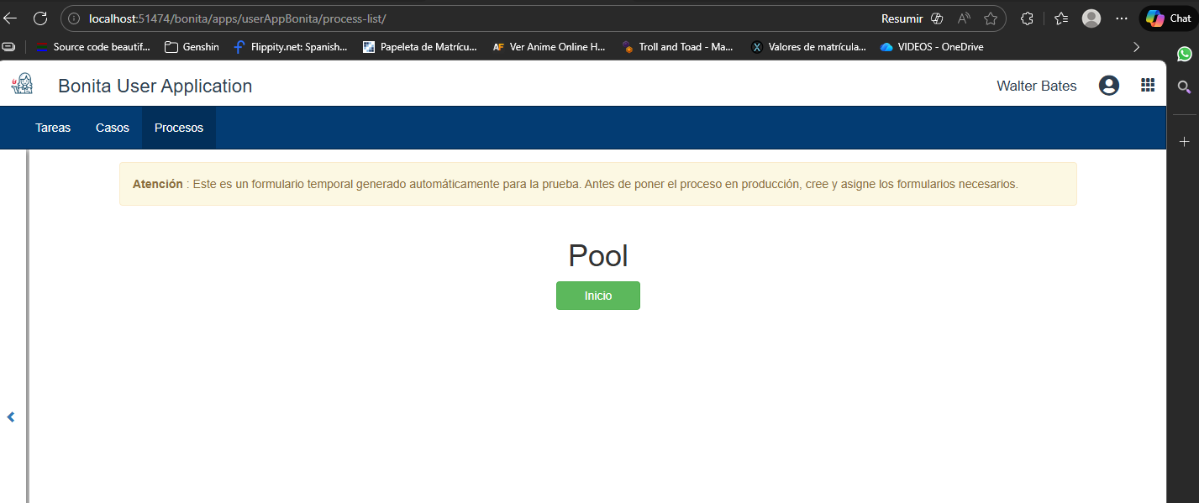
Ilustración 97: Pantalla principal
En la siguiente página se cargará en la parte derecha un formulario en el cual deberemos llenar los campos para poder realizar cualquier operación que EurekaBank nos brinda, en este caso es una transferencia.
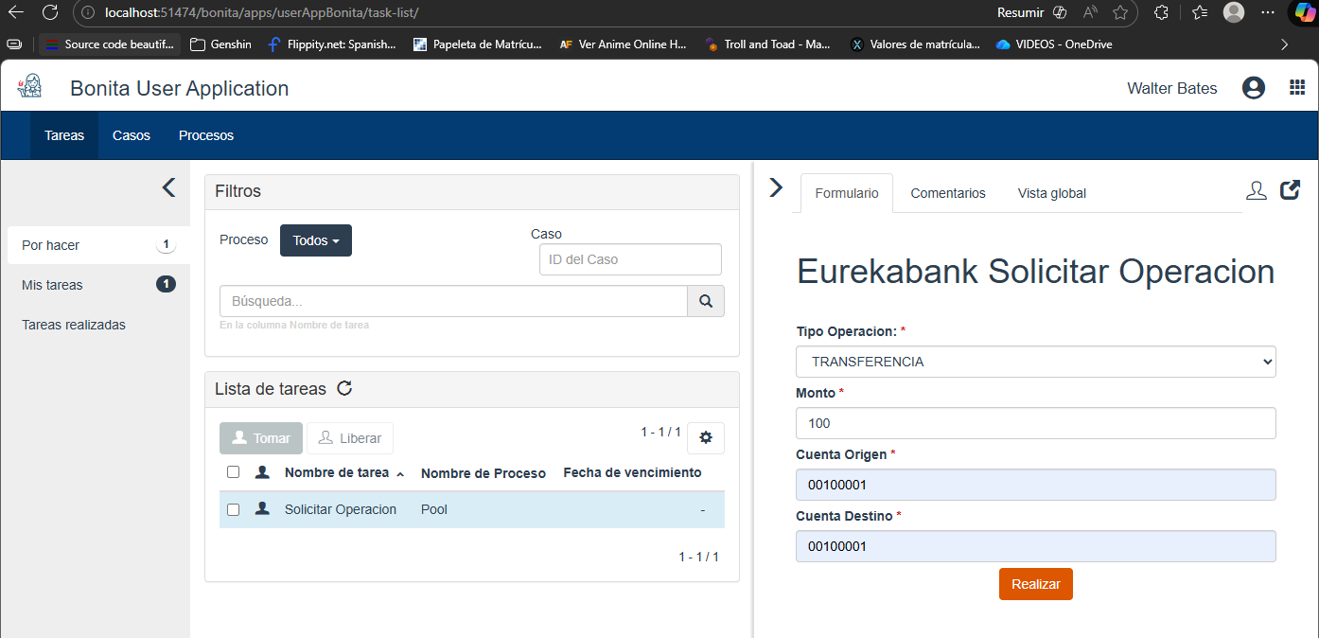
Ilustración 98: Llenar el formulario de EurekaBank
Al dar clic en Realizar se enviara el formulario y aparecerá un mensaje en verde que dira que la tarea a sido seleccionada
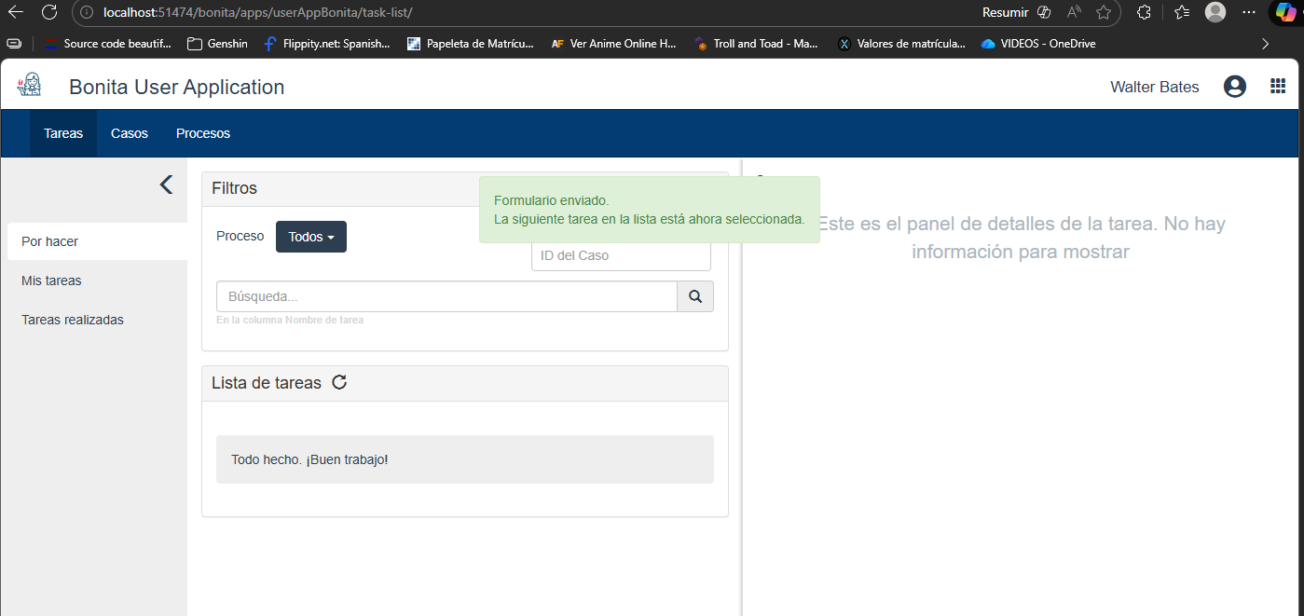
Ilustración 99: Enviar el Formulario

Conclusiones
- SOAP se consolida como un patrón arquitectónico basado en HTTP, que utiliza solicitudes y respuestas, así como verbos y códigos de estado, permitiendo una comunicación estructurada y estandarizada entre sistemas.
- El uso de bases de datos en la nube facilita el trabajo del equipo de desarrollo, ya que permite el acceso permanente a la información y elimina la necesidad de configurar entornos locales, optimizando tiempo y recursos.
- Al apoyarse en el protocolo HTTP, los servicios SOAP pueden ser consumidos por una amplia variedad de dispositivos y aplicaciones en línea, incluidos dispositivos IoT, lo que favorece su interoperabilidad.
- SOAP permite una implementación versátil de servidores, ya que posibilita la creación de una capa de persistencia expuesta como servicio, la cual puede ser consumida por múltiples clientes.
- Mediante el uso de archivos WSDL, los clientes pueden acceder a las funcionalidades del servidor a través de URLs, interactuando de forma remota con la capa de persistencia y la base de datos.
- La implementación de un modelo de persistencia permite integrar de manera centralizada las operaciones CRUD dentro del servidor, las cuales pueden ser accedidas por el cliente de forma directa y eficiente.
- BPM se presenta como una metodología clave para la modelación de procesos de negocio, ya que las actividades organizacionales se estructuran en procesos y las Suites BPM ofrecen niveles de agilidad y control superiores.
- La adopción de soluciones BPM no responde a la pregunta de si deben implementarse, sino de cuándo hacerlo, siendo las organizaciones innovadoras las que lideran esta tendencia.
- BPM es una metodología que continuará vigente y desempeñará un papel fundamental en la optimización de procesos organizacionales en el futuro.

Recomendaciones
- Se recomienda implementar en el servidor un modelo de persistencia completo que integre todas las operaciones CRUD, permitiendo un acceso eficiente a los datos sin necesidad de desarrollar cada funcionalidad de manera individual.
- Se sugiere que el desarrollo del cliente se realice bajo una arquitectura organizada y confiable, como el modelo MVC, con el fin de mejorar la mantenibilidad, escalabilidad y claridad del sistema.
- Es recomendable crear una capa de pruebas ya que es necesario realizar el testeo de cada una de las funcionalidades del servidor dentro del cliente, antes de usarlas directamente en la programación.

Referencias
[1] “Desarrollo y servicios Web”. [En línea]. Disponible en: http://www.eumed.net/tesis-doctorales/2007/cavl/Desarrollo%20y%20servicios%20Web.htm. [Consultado: 26-sep-2019].
[2] M. Arl y Rodríguez, “SOA vs. SOAP y REST”, Adictos al trabajo, 10-ene-2014. .
[3] “SOAP vs REST web services - javatpoint”, www.javatpoint.com. [En línea]. Disponible en: https://www.javatpoint.com/soap-vs-rest-web-services. [Consultado: 26-sep-2019].
[4] “TESIS - Santiago Martín Hidalgo Ubidia.pdf”.
[5] L. M. Garriga, “Tesis Doctorado en Ciencias de la Computación”, p. 136.

